高起本
文综（历史、地理）科目
题型及考情分析

文综具体考试题型包括如下表所示：

题型 | 题数 | 每题分值 | 总共分值
一、选择题 | 共40小题 | 2分 | 80分
二、非选择题 | 共5小题 | 12-18分 | 70分

历史、地理科目总分为150分，其中选择题共40小题，每小题2分，共计80分，非选择题，一般是5个题，每小题12-18分值不等，总分70分。
一般我们参加高起本的学员，我们的文综科目比较重要。文综能拿到高分，那么我们高起本的录取成功率就更高。但是纵观近几年的成考录取情况，我们高起本的录取率相对是最低的，究其原因就是文综拿不到高分。我们正常参考的学员选择题一般是可以拿到20多分。非选择题的话我们一般可以答到一到两问，那么我们拿到20来分也是没有问题的。综合下来我们正常文综是可以拿到40分左右，但是这个分数要录取到高起本就会有一定的风险。那么问题来了，我们怎么才能更加稳定、顺利的达到高起本的录取分数呢？这就需要我们学员跟着我们来学习，掌握以下考点，我们拿到六七十分完全没有问题。

一、高起本文综（历史、地理）科目选择题考情分析
我们选择题总共40小题，前面20小题是考历史知识，后面20小题是考地理知识。选择题的分值占了80分，这个分值还是比较高的。而且选择题是我们取得高分的关键，按照我们的概率来算，我们选择题一般只能取得20来分。那么我们怎么取得高分呢，跟着我们来掌握下面的考点。

历史知识考点

中国古代史考点
一、 政治
(一) 中央集权制度
1。秦朝开始确立封建主义中央集权制度：(政治、经济、文化)
政治：①确定至高无上皇权；②建立从中央到地方的管制和行政机构；③颁布秦律。
经济：①实行土地私有制，按亩纳税；②统一度量衡；③统一货币；④统一车轨，修驰道。
文化：①书同文；②焚书坑儒。
2。汉武帝的大一统：
政治：①改革官制，加强皇权；②大量选拔人才，加强朝廷对地方官僚的控制；③实行“推恩令”，削弱王国势力，加强中央的权力；④强化完善封建法制，维护封建秩序。
经济：①改革币制；②盐铁官营；③平抑物价，征收工商业者的营业税和财产税等。
军事：击败强大的匈奴帝国，远征西域大宛，臣服西域，收服两越，通西南夷，东灭朝鲜。
思想：“罢黜百家，独尊儒术”，把儒家学说作为封建正统思想。 尊儒尚法是汉武帝实行统治的根本思想。
3。唐朝加强中央集权的措施：三省六部制、科举制
4。北宋加强中央集权的措施：集中军权、行政、司法和财权；科举制发展
5。元朝的行省制度
6。明朝加强中央集权的措施：从中央到地方、明律、特务统治、八股取士
7。清朝加强中央集权的措施：议政王大臣会议、军机处、文字狱
(二) 政治制度
1。禅让制(原始社会)
2。王位世袭制代替禅让制(夏启“家天下”)
3。分封制：(西周分封诸侯的制度)
4。秦朝：郡县制度
5。两汉时期政治制度(“汉承秦制”)
⑴刺史制度：(监察制度)西汉武帝始自东汉止 “刺史”“州牧”
⑵郡县制与封国制并存：汉武帝“推恩令”“附益之法”
⑶察举制(选官制度)自上而下推举人才；东汉形成累世公卿的世家地主
6。唐朝时期的政治制度(三省六部、科举、府兵、募兵)
(三) 改革及变法
1。春秋战国时期：
⑴齐国管仲“相地而衰征”
⑵鲁国“初税亩”
⑶魏国李悝楚国吴起和商鞅变法(秦国)
2。北周武帝的改革，后灭北齐，统一黄河流域
3。五代后周周世宗改革增强了后周的实力，为后来结束割据局面奠定基础
4。“庆历新政”和王安石变法
(四) 中国古代“治世”
1。西汉时期：“文景之治”
2。东汉时期：“光武中兴”
3。唐朝：“贞观之治”，“开元之治”
(五) 动乱及起义
1。春秋五霸、战国七雄(楚问九鼎、卧薪尝胆、桂陵之战、马陵之战、长平之战)
2。陈胜、吴广大泽乡起义
3。“永嘉之乱”：311 年，匈奴贵族与羯族联军攻陷洛阳，俘虏西晋怀帝
4。隋末农民战争：翟让、李密领导瓦岗军
5。唐朝后期：安史之乱 *唐末农民战争(黄巢)*首次提出平均思想
6。北宋灭亡：“靖康之变”1127 年
7。明初“靖难之役”；明末农民起义(王二、高迎祥、李自成、张献忠)李自成提出“均田免粮”
8。清康熙年间，吴三桂、尚可喜、耿精忠“三藩之乱”

二、 经济
(一) 经济制度及赋税制度：
康熙“更名田”：“滋生人丁，永不加赋”
雍正帝推行“摊丁入亩”征收“地丁银”
(二) 经济发展概况：
1。农业
⑴农作物：
①商周时期：“五谷”
②两汉时期：稻麦成为主要粮食作物
③茶叶在唐代已经成为生活必需品，唐中期政府开始征收茶税
④北宋时期从越南引进水稻良种占城稻
⑤明朝棉花种植由江南推向江北，国外引进高产农作物新品种玉米和甘薯
⑥清代前期经济作物的种植面积扩大，形成了一些专业生产区域
⑵工具：
①商周时期：木、石、骨、蚌(少量青铜农具)
②春秋时期：铁农具出现；战国时期：铁农具使用范围扩大(铁器时代的到来标志我国社会生产力的显著提高)
③两汉时期：铁农具使用广泛(西域和珠江流域)
④曹魏时，马钧改进了翻车，用于灌溉
⑤唐朝时期：创制新的灌溉工具筒车；曲辕犁便于水田耕作
⑥北宋时期：尖头犁铧、人力操作的踏犁
⑶耕作技术：
①商周时期：粪肥、草木灰、绿肥
②春秋战国时期：牛犁耕并推广(农业技术史上农用动力的一次革命)
③两汉时期：耕犁装犁壁翻土碎土，早欧洲千年；西汉赵过发明播种耧车；二牛抬杆的牛耕法推广
④唐朝围湖造田和向山要田对自然生态平衡有所影响
⑷水利工程：
①春秋战国时期：桔槔(中原)芍陂(楚孙叔敖)都江郾(战国秦李冰)郑国渠(战国)
②两汉时期：黄河流域灌溉渠；江淮江汉陂池；东南排水筑堤；西北坎儿井 *
③隋朝时期用运河灌溉
④唐朝派专职官员管理水利工程
2。手工业
⑴青铜铸造：商周手工业的主要部门
⑵冶铁业：
①春秋战国：铸铁柔化处理技术是世界冶铁史上的一大成就，比欧洲早两千多年。
②西汉：煤成为冶铁燃料、淬火技术
③东汉：杜诗发明水排，用水力鼓风冶铁；低温炼钢技术发明推广
④北魏相州以制造军刀著称；百炼钢技术成熟：“灌钢法”
⑤唐朝时冶铸业已普遍采用了切削、抛光、焊接等工艺
⑥北宋时期，煤的开采量很大，煤还广泛用于冶铁炼钢
⑶陶瓷业：
①商周原始瓷器是我国陶瓷发展史上的一次飞跃
②魏晋南北朝：南方盛产青瓷、北方创制出白瓷
③唐朝的唐三彩；青瓷中的秘色瓷；刑窑的白瓷：“南青北白”
④北宋制瓷业水平超过前代：定、汝、哥、官、钧窑是著名的五大瓷窑；江西景德镇以生产青白瓷著称
⑤元朝时，景德镇成为全国著名的制瓷中心
⑷漆器：
①原始社会河姆渡遗址：红漆碗
②商周达到较高水平；周朝漆工艺用于车制造
③战国漆工艺夹纻技术
④两汉时期：“万人之功”
⑸纺织业：
①战国：长沙楚墓出土的麻布
②西汉：长沙马王堆汉墓出土素纱禅衣；东汉：新疆地区种植棉花
③曹魏的纺织业中心襄邑、洛阳；吴国培育出“八辈之蚕”；蜀汉蜀锦
④北宋丝织品产地以两浙和四川为中心
⑤棉纺织业在南宋时扩展到江南，棉纺织业的兴起标志着棉布逐渐代替了麻布，成为主要衣被原料
⑥元朝民间棉纺能手黄道婆；松江成为全国棉纺织业的中心
⑹煮盐酿酒业：
①春秋战国：山西池盐、山东海盐、四川井盐
②春秋战国：用由造酒，这是我国古代酿造技术的重要发明
③汉代：池盐、海盐、井盐；汉武帝实行盐铁专卖制度
⑺造船业：
①秦汉造船业发展迅速
②唐朝时期：中国能制造当时世界上最大的海船“海上霸王”；能造使用推进器的战舰，这是最早使用机械动力的轮船雏形
③北宋造船技术在世界上处于领先地位“万石船”；南宋的明、泉、广州是造船业中心
⑻造纸业：
①西汉前期的纸(甘肃天水放马滩绘有地图的纸)是目前世界上所知最早的纸；
②105 年，东汉蔡伦改进造纸术“蔡侯纸”
③魏晋南北朝时期，纸成为主要的书写材料。北方的洛阳、长安，南方的建业、扬州都是有名的造纸中心
3。商业
⑴城市：
①春秋战国：齐国临淄、楚国郢等
②两汉时期：城市都设有专供贸易的“市”；匈奴“远驱牛马与汉会市”；两汉时期“五都”：长安、洛阳、成都、邯郸、临淄、宛
③隋唐时期，长安和洛阳是全国的政治、文化中心，全国的商业大都会；长江流域的商业都市以扬州、成都为东西两个中心；唐后期，扬州成为全国最繁华的工商业城市“天下之盛，扬为首”“扬一益二”
④元朝的都市以大都、杭州和泉州最为著名
⑵交通：
①夏朝：“陆行乘车，水行乘船，泥行乘橇”
②商周：施舍；邮驿传递制度
③隋朝：开凿大运河
④隋唐时期交通要道上还有接待客商的私家店肆，备有“驿驴”；以运河、长江为主的水运也很方便
⑤元朝的交通运输业：陆路横跨欧亚的丝绸之路；海上南北海运的开通、内河航运开凿了会通河、通惠河
⑶货币：
①商朝用贝作为货币
②秦朝：统一货币圆形方孔钱(秦半两)
③两汉时期：汉承秦制，以黄金和铜钱为主币(五铢钱)
④隋仍铸五铢钱
⑤唐高祖行“开元通宝钱”，以后货币以它为范式
⑷商业
①商朝重视商业：“商人”
②唐朝：有交易场所“市”，“市”中有邸店和柜枋(我国最早的银行雏形)，“市”的买卖时间有限定；唐后期城市里有夜市、农村里有草市；胡商遍布各大都会
③北宋时大城市的商业活动突破坊和市的界限，营业时间也不受限制“瓦子”；东京是最大的商业都会：“交子”纸币的推广反映了商业的高度发展
④南宋的商业城市以临安最为繁荣；辽的南京是抽业繁盛的城市；中都是金的商业中心；边境的互市贸易
⑤明清时期国内市场扩大，大量农产品和手工业品投放市场；北京和南京是全国性商贸城市；商品经济向农村延伸，江浙地区以工商业著称的市镇兴起
4。江南经济的开发：(原因)
⑴ 魏晋南北朝时期江南农业得到开发，使南北经济趋于平衡，为经济重心的南移打下了基础。
⑵安史之乱后，我国的经济重心开始南移
⑶五代时全国的经济重心继续南移
⑷南宋时全国的经济重心已经由北方移到南方，江浙地区长期成为全国的经济重心“苏湖熟，天下足”
5。明清时期新的生产关系—资本主义萌芽出现但发展缓慢(原因)

三、 文化
(一) 文字书法：
1。甲骨文：商朝(比较成熟的文字)“六书”构字规律
2。金文：西周(铸刻在青铜器上的文字)“钟鼎文”
3。东汉末年：书法成为一种艺术(蔡邕)
4。曹魏：钟繇把隶书转化为楷书；东晋王羲之“书圣”与王献之全称“二王”
5。由隋入唐的欧阳询等初唐三大家；盛唐的颜真卿“颜体”；中晚唐柳公权“柳体”；草书大家有“草圣”张旭和怀素等
(二) 科学技术
1。数学：
⑴汉代：数学著作《九章算术》是当时世界上最先进的应用数学，标志中国古代数学形成了完整的体系
⑵魏晋时的数学家刘徽，提出计算圆周率的正确方法
⑶南朝祖冲之精确地算出圆周率，比外国早近一千年《缀术》
2。历法：
⑴夏朝：《夏小正》
⑵商朝：干支纪日法是世界上延续至今的最长的纪日方法
⑶春秋：基本确立十九年七闰的原则。
⑷西汉：汉武帝时：制订出中国第一部较完整的历书“太初历”，开始以正月为岁首
⑸唐朝僧一行制订的《大衍历》比较准确地反映了太阳运行的规律，表明中国古代历法体系的成熟
⑹北宋科学家沈括提倡改革历日制度“十二气历”有利于农事安排
⑺元初设立太史局编制新历法；郭守敬主持编定《授时历》一年的周期与现行公历基本相同，问世比现行公历早 300 年
3。天文：
⑴夏、商：我国最早的日食、月食的记录
⑵《春秋》记载世界上公认的首次关于哈雷彗星的确切记录
⑶战国时期：世界上最早的天文学著作《甘古星经》
⑷东汉：张衡发明制作地动仪测地震方位，早欧洲 1700 多年
⑸唐朝：僧一行是世界上用科学方法实测地球子午线的创始人
⑹元朝：郭守敬创制了简仪和高表等天文观测仪器，主持了全国范围的天文观测
4。医学：
⑴商周时期：眼、耳、口腔、肠胃等分科。商代遗址：石砭镰
⑵战国时期：名医扁鹊“脉学之宗”；四诊法为我国中医的传统诊病法。
⑶战国问世、西汉编定的《黄帝内经》是我国现存较早的重要医学文献，奠定了祖国医学的理论基础
⑷东汉：《神农本草经》是中国第一部完整的药物学著作；华佗“神医”麻沸散，比西方早 1600 多年；张仲景《伤寒杂病论》是后世中医的重要经典“医圣”
⑸唐朝医学家孙思邈《千金方》；吐蕃名医元丹贡布《四部医典》；唐高宗时编修的《唐本草》是世界上最早的、由国家颁行的药典
⑹明朝后期李时珍《本草纲目》“东方医药巨典”
5。科技、农业著作：
⑴战国时期：《考工记》(齐国官营手工业)在世界上是独一无二的。
⑵两汉时期：《氾胜之书》《四民月令》(农书)
⑶北朝贾思勰《齐民要术》是中国现存最早最完整的农书
⑷元世祖重视农业颁发《农桑辑要》指导农业生产
⑸北宋科学家沈括《梦溪笔谈》在我国和世界科技史上有重要地位“中国科学史的里程碑”
⑹明朝后期，徐光启《农政全书》建立了比较完整的农学体系，介绍了欧洲先进的水利技术和工具
⑺宋应星的《天工开物》总结了明代农业、手工业的生产技术“17 世纪工艺百科全书”
6。其它：
⑴战国：《墨经》有大量的物理学知识，“《墨经》光学八条”
⑵纸的发明及传播：
⑶西晋裴秀是中国古代杰出的地图学家《禹贡地域图》提出绘制地图的原则
⑷北魏地理学家郦道元的《水经注》是一部综合性地理著作
⑸隋唐时期雕版印刷术(《金刚经》和火药的发明；唐朝末年火药开始用于军事
⑹隋唐是建筑成熟时期。隋建筑师宇文恺修建大兴城；李春设计建造赵州桥
⑺印刷术、指南针、火药三大发明在宋代有划时代的发展
⑻北宋末年李诫编写的《营造法式》是我国建筑史上的杰出著作；辽代河北独乐寺、山西应县木塔；金代建造的卢沟桥；元大都建筑
⑼1421 年北京城全部主体工程建成(木工蒯祥“蒯鲁班”)
⑽明朝徐霞客《徐霞客游记》是一部地理学著作
(三) 艺术
1。商周雕塑和青铜铸造艺术达到高峰
2。春秋战国青铜铸造莲鹤方壶、金银错
3。春秋战国时期：绘画成为一种艺术(《妇女凤鸟图》《御龙图》帛画)
4。青铜器的装饰从图案花纹到完整画面(嵌错赏功宴乐铜壶、全套编钟)
5。秦朝：秦始皇陵兵马俑；东汉说唱俑和杂技俑
6。秦汉时期：长沙马王堆汉墓出土的彩色帛画、画像石等。
7。魏晋南北朝绘画(宗教画)：三国曹不兴是佛像画始祖、东晋顾恺之画人物
8。魏晋时期的石窟艺术(云冈、龙门)
(四) 史学哲学宗教
1。史学
⑴《尚书》是我国最古的官方史书(夏商周历史文献和传说资料汇编)
⑵《史记》西汉司马迁，第一部纪传体通史 (黄帝到汉武帝)
⑶《汉书》东汉班固，第一部断代史(西汉一朝)
⑷《资治通鉴》北宋司马光，第一部编年体通史(战国到五代)
⑸明成祖时解缙主持编纂的类书《永乐大典》；清代官修类书《古今图书集成》是我国现存最大的类书；清乾隆时，由纪昀主持编纂的《四库全书》是我国最大的一部丛书
2。哲学
⑴《周易》是我国最古的一部占卜用书(朴素辩证法思想)
⑵东汉时期：王充唯物思想《论衡》
⑶南朝齐梁范缜《神灭论》的反佛思想是我国古代朴素唯物思想的重大发展
⑷宋代的哲学思想主要是理学
3。宗教
⑴佛教：
①西汉时佛教经中亚传入中国内地；
②东汉明帝派使臣到西域求佛法(白马寺)
③魏晋南北朝时期佛教盛行(原因及表现)；范缜《神灭论》反佛；北魏太武帝和北周武帝从加强统治出发，曾先后两次灭佛
⑵道教：
①东汉时期开始
②东晋葛洪结合儒家思想改造道教，使道教变成为封建统治服务的宗教
③南朝萧梁时，陶弘景吸收佛教教义建立起道教的神仙体系
(五) 思想
1。春秋时期：孔子和老子
2。战国时期：诸子百家
3。西汉时期：董仲舒对儒学加以发挥，使其处于统治地位
4。明清两代，封建统治者的官方哲学—理学和心学相继占统治地位
5。明清早期民主启蒙思潮出现
⑴明后期李贽，是我国反封建思想的先驱，带有民主性的色彩
⑵明清之际进步黄宗羲批判封建君主制度，君主是“天下之大害”：“工商皆本”
⑶明末清初的顾炎武“经世致用”“天下兴亡，匹夫有责”
⑷明清之际的王夫之是杰出的唯物思想家
(六) 文学
1。《诗经》是我国第一部诗歌总集(西周至春秋时诗歌)春秋时期
2。战国时期：屈原(“楚辞”《离骚》)；诸子散文
3。两汉时期：“赋”和“乐府诗”
4。魏晋南北朝时期：“建安文学”；东晋诗人陶渊明；乐府诗即民歌盛行
5。唐代文学表现在诗歌领域：陈子昂、孟浩然、高适、岑参、李白、杜甫、白居易、杜牧、李商隐
6。五代、辽、宋、夏、多时期文学的主要成就是“词”(李煜、苏轼、柳永、李清照、辛弃疾)；南宋诗人陆游；话本是宋代新兴的世俗文学，对后世的小说和戏剧有影响
7。元朝文学的主要成就是“元曲”(元杂剧和散曲的合称)关汉卿《窦娥冤》
8。明清时期古典小说发展：《三国演义》《水浒传》《西游记》《红楼梦》等

四、 民族关系
(一)春秋战国时期第一次民族融合：为秦建立统一的多民族国奠定了基础。
(二)两汉时期与边疆各族和民族关系：
1。匈奴：北方民族(和战)；东汉时期匈奴分裂
2。西域：张骞两次出使西域、西域都护设置；东汉经营西域
3。西南夷：武帝西南夷地区设郡
4。百越：华东、华南地区的越人部落总称。武帝设郡，进行有效管辖
(三)魏晋南北朝时期第一次民族融合高潮：五族内迁(“五胡”)实质上是促进了封建化，封建化又有利于民族间的融合，为隋唐时期的统一繁荣准备了条件。
(四)隋唐统一多民族国家发展
1。突厥：
⑴兴起于阿尔泰山一带，统一我国西北地区，与中原有贸易往来
⑵隋朝分裂为东西突厥，隋末东突厥强大
⑶贞观时期大败东突厥俘获颉利可汗，东突厥灭亡，尊称唐太宗为“天可汗”
⑷唐太宗征服依附西突厥的高昌，置安西都护府，统辖高昌故地；唐高宗时大破西突厥，西突厥灭亡；武则天时又置北庭都护府，与安西都护府分治天山南北
2。回纥(回鹘)：
⑴在色愣格河一带受突厥汗国奴役；东突厥灭亡后南移归附唐朝
⑵唐太宗任回纥首领为瀚海都督府都督；8 世纪中期回纥首领骨力裴罗统一各部，唐玄宗册封他为怀仁可汗
⑶安史之乱期间，回纥出兵助唐平叛；唐肃宗开始与回纥可汗和亲
⑷8世纪后期改名回鹘；9世纪中期回鹘汗国瓦解西迁(维吾尔族、裕固族)
3。靺鞨：
⑴分布于松花江、黑龙江流域；7 世纪中期靺鞨的黑水与粟末两部强大
⑵8世纪前期，唐朝在黑水靺鞨设置都督府，黑水靺鞨地区正式划入唐版图
⑶7世纪初粟末部首领大祚荣建立政权；玄宗封大祚荣为渤海郡王，统辖忽汗州，粟末以渤海为号，也正式划入唐朝版图
⑷渤海手工业以纺织为主“鱼牙绸”“朝霞绸”唐在登州设渤海馆接待商人
4。南诏：彝族和白族祖先；8 世纪前期首领皮罗阁统一六诏，玄宗封云南王
5。吐蕃：(藏族祖先)
⑴7 世纪前期，松赞干布统一青藏高原定都逻些，创制了吐蕃文字
⑵唐太宗把文成公主嫁给松赞干布，唐蕃自此结为姻亲之好
⑶8 世纪初金城公主嫁与吐蕃赞普；9 世纪中期，吐蕃与唐会盟“长庆会盟”
(五)五代、辽、宋、夏、金、元第二次民族大融合时期
1。北宋时期的民族关系
⑴宋辽：
①10 世纪初契丹首领耶律阿保机统一各部创制文字；耶律德光得幽云十六州改国号为“辽”
②辽统治者采取“蕃汉分治”的政治制度
③宋辽和战：1004 年澶渊之战、1005 年澶渊之盟
⑵宋夏：1038 年元昊称帝学汉制创文字；1044 年宋夏和议
⑶宋金：
①1115 年完颜阿骨打称帝建金，推行“猛安谋克制”
②1125 年金灭辽；1127 年金灭北宋“靖康之变”
2。南宋时期的民族关系：
⑴与金的对峙：岳飞抗金“郾城大捷”；1141 年宋金“绍兴和议”
⑵1276 年，元(原蒙古部落)灭南宋
3。元朝的民族融合
(六)明清时期统一多民族国家的发展
1。蒙古：
⑴明代蒙古族分为鞑靼、瓦剌等部；永乐年间，鞑靼和瓦剌首领先后接受明明封号；明中期修缮长城；明后期，鞑靼首领俺答汗与明朝修好，明朝封他为顺义王
⑵明末清初蒙古分为漠南、北、西三大部
⑶清采取“联蒙制汉”的方针；清三代时期粉碎准噶尔贵族割据势力统一天山北路；清朝在乌里雅苏台设将军，在科布多设参赞大臣掌管蒙古各部
2。新疆：
⑴清朝居住在天山南路的回部贵族大小回卓兄弟发动叛乱，清军迅速平定大小和卓的叛乱
⑵1762 年，清朝设伊犁将军，统管包括巴尔喀什湖在内的整个新疆地区
⑶1771 年渥巴锡率领土尔扈特部回归祖国
3。西藏：
⑴明朝在西藏设立卫所任用藏族人担当各级官吏；建立僧官制度
⑵清入关后，顺治帝赐与五世达赖“达赖喇嘛”封号；康熙帝赐与五世班禅“班禅额尔德尼”的封号；雍正帝派驻藏大臣标志清中央政府对西藏管辖的加强；乾隆年间，清朝建立了金瓶掣签制度
4。西南少数民族地区：
⑴明朝在西南少数民族地区设立宣慰司、土知府各级政府机关“土司制度”
⑵永乐年间，改设贵族布政使司“改土归流”，大部分地区仍实行土司制度
⑶清康熙年间平定“三藩之乱”为大规模推行“改土归流”创造了条件
⑷雍正帝大量委派流官代替土司
5。台湾：
⑴1683 年清军进军台湾，郑克塽投降，台湾纳入清朝版图
⑵1684 年清设台湾府，隶属福建省，促进了台湾的开发，巩固了祖国的海防

五、 对外关系
(一)两汉时期的对外关系：
1。朝鲜：(汉武帝、光武帝) 往：铜镜、漆器、铁工具；来：檀弓、果下马
2。日本：汉武帝时与日本 30 多个小国有密切联系；东汉光武帝时赐金印
3。越南：往：铁犁牛耕、水利工程；来：象牙、犀牛、珍珠等
4。丝绸之路：陆上、海上丝绸之路。路线及作用。
5。与西亚的往来：安息利用丝绸之路与汉朝交往
6。与欧洲的往来：97 年班超派甘英出使大秦行至波斯湾；《后汉书》记载 166年，大秦安敦王朝派使者回访，这是正史中关于中国同欧洲往来的最早记载。
(二)隋唐时期的对外友好交往
1。唐朝的对外交通路线
2。对外关系：新罗、日本、东南亚、印度、中亚、西亚、欧非各地
(三)宋元时期的对外关系
1。北宋政府在广州设置“市舶司”负责管理对外事务和贸易，征收
2。南宋政府采取鼓励外商的政策，设有供外商居住的蕃坊。泉州是当时世界上最大的国际贸易港
3。辽、金在边境设置榷场
4。元朝在各港口设市舶司；同欧洲非洲有交往(马可波罗在元世祖时来到大都、元朝的畏兀儿族人列班扫马，成为我国第一位访问欧洲各国的旅行家)
(四)明清时期的对外关系
1。1405-1433年明成祖派郑和出使西洋
2。明朝，戚继光抗倭(俞大猷)
3。1553年葡萄牙殖民者租借澳门为暂居贸易地，后来强行租占澳门
4。明末，荷兰殖民者侵占台湾；清初郑成功于 1661 年打败荷兰殖民者；1662年台湾回到祖国怀抱
5。明清之际，俄国侵略者强占了雅克萨和尼布楚；1685、1686 年康熙帝两次亲征；1689 年《尼布楚条约》签订(中俄东段边界)
- 清朝统治者实行闭关政策中国逐渐落在世界潮流后面。

历年真题：
1、春秋战国时期，各诸侯国相继进行改革，如齐国根据土地情况征税，鲁国按亩征税。这些改革的共同作用是( )
A。促使土地私有制的形成；
B。减轻了封建地主的地租剥削；
C。加强了奴隶主贵族的特权；
D。促进了手工业的繁荣；
2、秦统一六国后，颁布了一系列旨在加强中央集权的措施，其中属于文化方面的是( )
A。八股取士；
B。独尊儒术；
C。统一文字；
D。推崇理学；
3、北魏孝文帝下诏，官员在朝议时，三十岁以上者可使用鲜卑语，三十岁以下者应当“从正音(说汉话)”，否则“降爵黜官”。这一措施的实施( )
A。实现了语言的统一；
B。有利于民族的融合；
C。加剧了北魏内部矛盾；
D。缓解了南北政治对峙；
4、六部是隋唐至明清的中央行政机构，其中吏部的主要职责是主管( )
A。户口、赋税； B。国家礼仪；
C。刑罚； D。官员任免和考核；
5、北宋改革科举考试程序，殿试成为定制，考试结果由皇帝直接掌握，进士及第者被称为“天子门生”。这一改革( )
A。有利于皇权的加强； B。减少了及第者名额；
C。扩大了政权的基础； D。有利于相权的削弱；
6、战国时期出现的手工业技术专著是（）
A。《尚书》； B。《法经》；
C。《考工记》； D。《墨经》；
7、煮盐业是秦汉时期重要的手工业，其中产于巴蜀地区的是（）
A。池盐； B。海盐； C。井盐； D。岩盐；
8、东晋时期的著名田园诗人是（）
A。曹植； B。陶渊明；
C。谢灵运； D。王羲之；
9、北宋初年，宋太祖为分割宰相行政权而增设的官职（）
A。参知政事； B。枢密使；
C。中书令； D。尚书令；
10、明中期的抗倭斗争中，在台州取得九战九捷重大胜利的将领是（）
A。王阳明； B。戚继光；
C。俞大猷； D。郑成功；
11、屈原是我国历史上的伟大诗人，他采用楚国方言，写出大量优秀诗篇，其中包括（）
A。《春秋》； B。《道德经》；
C。《诗经》； D。《离骚》；
12、为了加强对地方的控制，汉武帝建立了一套严密的监察制度。这一制度是（ ）
A。行省制度； B。刺史制度；
C。郡县制； D。封国制；
13、中国古代有一位书法家被称为“书圣”，代表作有《兰亭序》《黄庭经》。这位书法家是（ ）
A。吴道子； B。陶渊明；
C。王献之； D。王羲之；
14、南宋海外贸易发达，被称为当时全世界最大的国际贸易港口是（ ）
A。明州； B。广州；
C。泉州； D。温州 ；
15。元世祖忽必烈为了密切台湾与大陆的联系，加强对台湾的管辖，设置了专门的地方行预机构 。这一机构是（ ）
A。江浙行省； B。澎湖巡检司；
C。台湾省； D。台南府；
16、1581年，明朝内阁首辅张居正为了缓和阶级矛盾，增加政府财政收人，推行新的赋役制度这一制度被称为（ ）
A。两税法； B。方田均税法 ；
C。一条鞭法； D。摊丁入亩；

答案：
1、参考答案：A
解析：春秋战国时期，各诸侯国的社会改革在经济上表现为税制改革。齐国“相地而衰征”，根据土地的好坏贫瘠征收不同的赋税；鲁国实行“初税亩”，按土地亩数征收税赋，从律法的角度肯定了土地私有制。这些改革逐渐瓦解了奴隶社会的土地国有制——井田制，发展了土地私有制。促使奴隶主贵族阶级逐渐没落，封建地主阶级渐趋形成。
2、参考答案：C
解析： 秦统一六国后，建立了一套封建专制主义中央集权的制度，用焚书坑儒镇压反对派，控制思想；下令把简化了的字体小篆作为标准字体，文字的统一促进了文化的交流。A、B、D三项分别开始于明代、汉武帝时期、宋代。
3、参考答案：B
解析： 北魏孝文帝实施汉化改革。其中，禁胡语、讲汉话是孝文帝实施汉化中较为重要的政策。这一政策加速了北方各族人。民相互联系和影响的进程，促进了我国北方民族的大融合。
4、参考答案：D
解析： 六部是尚书省的下设机构，包括吏、户、礼、兵、刑、工六部。吏部主管官吏的考核和任免；户部主管户口、赋税等；礼部主管国家礼仪制度；兵部主管军政；刑部主管刑法和刑罚；工部主管国家的工程建设。

5、参考答案：A
解析：北宋科举考试主要有州试、省试和殿试三级考试。州试、省试考试合格者要参加皇帝亲自主持的殿试，进士及第者均为“天子门生”。这既是加强，皇权的手段，也起到了加强中央集权的作用。
6、参考答案：C
解析：《考工记》是中国战国时期记述(齐国)官营手工业各工种规范和制造工艺的文献，该书记迷了木工、金工皮革，染色，刮磨、陶瓷等六大类30个工种的内容，还有数学、地理学、力学、声学、建筑学等多方面的知识和经验总结。A，B、D三项分别属于上古历史文献汇编、系统的成文法典、墨家的逻辑学著作。
7、参考答案： C
解析：先秦、秦汉是中国古代盐业形成和发展的重要时期。 其中，晋国的池盐、齐国和燕国的海盐皆闻名于世，岩盐主要集中在一些山区，而井盐则主要产于川滇地区，尤以巴蜀地区的井盐最为著名。 秦国蜀守李冰开凿了广都盐井，揭开了蜀郡井盐生产的序幕。
8、参考答案：B
解析：陶渊明，又名潜，世称“靖节先生”， 东晋末至南朝宋初期伟大的诗人、辞赋家。 他是中国第一位田园诗人，被称为“古今隐逸诗人之宗”。
9、参考答案：A
解析：在政治上，宋太祖赵匡胤将过去由宰相统筹负责的行政、军政、财政三大权力剥离开，分设管理政事的中书省、管理军事的枢密院和管理财政的“三司”(盐铁、户部、度支)。 中书省长官为宰相，又在宰相之下添设“参知政事”为副宰相，协助君主处理政事，成为实际的行政宰相，因而宰相的行政权被参知政事瓜分。
10、参考答案：B
解析：嘉靖年间，东南倭患愈烈，戚继光和俞大猷均为抗倭名将。明嘉靖四十年(1561年)，参
将戚继光率领戚家军在台州(今浙江临海)附近的新河、花街、上峰岭、长沙等地连续九次挫败倭寇，史称“台州大捷”。
11、参考答案：D
解析：屈原，战国时期楚国人，是中国最早的 浪漫主义诗人，中国文学史上第一位留下姓名的伟大的爱国诗人，作品主要代表有《离骚》《天问》《九歌》。
12、参考答案：B
解析：刺史制度是汉武帝在秦御史监郡和汉初丞相史出刺基础上的独创，目的是为了加强对地方的控制，是君主专制主义中央集权的产物。
13、参考答案：D
解析：王羲之，字逸少，东晋人，是我国古代杰出的书法家，被后人尊称为“书圣”，人们赞美他的字“飘若浮云，矫若惊龙”。 他的代表作有《兰亭序》《黄庭经》《乐毅论》等，其中《兰亭序》有“天下第一行书”的美誉。
14、参考答案：C
解析：南宋时期，中国东南地区是亚洲海洋经济最活力的区域之一，以泉州为中心的航海贸易为龙头，与亚洲海域“北洋”“东洋”“西洋”实现了连接与互动，形成了东方世界的海洋经济圈，因此泉州也成为当时全世界最大的国际贸易港口。
15、参考答案：B
解析：元朝时，大陆和台湾(当时称琉球)的关系进一步密切，元政府设置了澎湖巡检司，隶属于元朝福建行省泉州府，主官为澎湖巡检，负责管辖澎湖和台湾，元朝每年从那里征收盐税。 澎湖巡检司的设立，加强了元政府对台湾的管辖。
16、参考答案： C
解析：1581年，明朝内阁首相张居正为了缓和阶级矛盾，增加政府财政收入，把原来的田赋、徭役和杂税合并起来，折成银两，分摊在田亩上，按田亩多少征税， 叫做“一条鞭法”。

中国近代史考点
1、《南京条约》的内容及危害
内容：
(1)割地：清政府割香港岛给英国。
(2)赔款：清政府赔款2100万银元。
(3)开口通商：清政府开放广州、厦门、福州、宁波，上海五处为通商口岸。
(4)准许英国在五处通商口岸派驻领事。
(5)协定关税：英商对中国进出口货物所应缴纳的税款，中国政府须同英国政府商定。
危害：
(1)割地破坏了中国的领土和主权的完整。
(2)赔款不仅表现了英国侵略者的无耻掠夺，而且开创了侵略者对中国勒索赔偿的恶例。
(3)协定关税，破坏了中国的关税自主权，而且极大地限制了中国民族资本主义经济的发展。
(4)巨额赔款使人民的负担更加沉重。
(5)开放通商口岸，使得中国东南沿海的门户大开，此后，西方列强的侵略势力接踵而来。
2、《资政新篇》的意义及评价
《资政新篇》具有鲜明的资本主义色彩，是先进的中国人最早提出的在中国发展资本主义的方案，集中反映了当时先进的中国人向西方寻求真理和探索救国救民道路的迫切愿望。 但是，《资政新篇》不是农民革命实践的产物，没有反映农民当时迫切的愿望和要求。迫于当时形势，《资政新篇》没有能够实行。
3 、《马关条约》的内容及危害
内容：
(1)清政府割辽东半岛、台湾、澎湖列岛给日本。
(2)清政府赔偿日本军费白银2亿两。
(3)开放沙市、重庆、苏州、杭州为商埠。
(4)允许日本在通商口岸开设工厂。

危害：
《马关条约》是继《南京条约》以来最严重的不平等条约，它给近代社会带来了严重的危害：
(1)台湾等大片领土的割让，进一步破坏了中国主权的完整。
(2)巨额的赔款，加剧了中国人民的负担。
(3)新的通商口岸的开放，使帝国主义侵略势力渗入到中国内地。
(4)允许日本在华投资设厂，其他列强援引“利益均沾”的条款，在中国开设工厂，进一步掠夺中国的原料和廉价劳动力，严重阻碍了中国民族资本主义的发展。
4、《辛丑条约》的内容及危害
内容：
(1)清政府赔款白银4。5亿两，分39年还清，以海关等税收作担保。
(2)清政府保证严禁人民参加反帝活动。
(3)清政府拆毁大沽口炮台，允许帝国主义派兵验扎北京到山海关铁路沿线重要地区。
(4)划定北京东交民巷为“使馆界”，允许各国驻兵保护，不准中国人居住。
危害：
《辛丑条约》签订后，本息合计达白银9。8亿两的巨额赔款，给中国人民增加了新的沉重负担，社会经济更加凋敝。同时，《辛丑条约》关于禁止中国人民反侵略和允许帝国主义在华驻军的规定，严重损害了中国的主权，使清政府成为帝国主义的帮凶。 此后，列强的外国使团成为清政府的“太上皇”，清政府完全成为帝国主义统治中国的工具。 至此，中国半殖民地半封建社会形成。
- 孙中山的三民主义的内容及意义
孙中山在《<民报>发刊词》中，把同盟会的政治纲领阐发为“民族”，“民权”，“民生”三大主义，简称三民主义。“驱除鞑虏，恢复中华”即孙中山的民族思想，就是用革命的手段推翻帝国主义走狗清王朝的封建统治，把斗争矛头直指清王朝，也打击了帝国主义在华的侵略势力；“创立民国”即孙中山的民权主义思想，是孙中山三民主义思想的核心，是“政治革命的根本”，它从理论上解决了当时革命派迫切需要解决的夺取政权与建立政权的问题，防止君主制复辟；“平均地权”即孙中山的民生主义思想，是民族资产阶级的土地纲领。
意义：
三民主义是比较完整的资产阶级民主革命纲领，它表达了资产阶级在政治上和经济上的利益和要求，反映了中国人民要求民族独立和民主权利的共同愿望，推动了资产阶级民主革命运动的发展，但是三民主义没有明确提出反对帝国主义的要求，也没有彻底的土地革命纲领，这就决定了资产阶级革命派不可能彻底地完成反帝反封建的民主革命任务。
6、五四运动的历史意义
五四运动是中国近代史上一次彻底的反帝反封建的革命运动。中国工人阶级开始登上政治舞台，在运动后期发挥了主力军作用。 李大钊、陈独秀等先进知识分子指导和推动了运动的发展，并起了领导作用。五四运动促进了马克思主义的传播，为中国共产党的成立准备了思想基础。 它是中国近代史上具有划时代意义的事件，标志着中国新民主主义革命的伟大开端。
7、中国共产党成立的历史意义
中国共产党的成立具有伟大的历史意义，它是中国历史上开天辟地的大事变。 中国共产党与以往任何政党都不同：它以马克思主义理论为指导，以实现社会主义、共产主义为奋斗目标，进行反帝反封建的革命斗争；它是新型的无产阶级的革命政党，不仅代表工人阶级的利益，还代表中国广大人民和中华民族的利益。自从有了中国共产党，中国革命的面貌就焕然一新了。
8、西安事变和平解决的历史意义
(1)西安事变显示出中国各个阶层，包括国民党内部的许多人士，要求实现团结抗日的强烈愿望。
(2)中国共产党力主和平解决西安事变，充分表明了团结抗日的诚意。
(3)西安事变的和平解决，揭开了国共两党由内战到和平，由分裂对峙到合作抗日的序幕。 它成为扭转时局的关键，标志着十年内战的基本结束，抗日民族统一战线的初步形成。
9、人民解放战争取得胜利的主要原因
人民解放战争用了不到三年的时间就推翻了国民党的反动统治，其原因，从国民党方面说，主要是：
(1)政治孤立，失去民心。
(2)军队厌战，士气低落。
(3)贪官横行，政治腐败。
(4)美援断绝，蒋桂分裂。
从中国共产党方面来说，主要是：
(1)有中国共产党的正确领导。
(2)有马列主义、毛泽东思想的理论指导，走经过新民主主义向社会主义发展的道路。
(3)有一支人民的革命军队坚持武装斗争。
(4)组成一个最广泛的革命统一战线，团结了一切可以团结的力量共同奋斗。
(5)得到了人民群众的积极支持。

历年真题：
1、规定外国军舰和商船可以合法地在长江各口岸自由航行的不平等条约签订于（）
A。第一次鸦片战争时期；
B。第二次鸦片战争时期；
C。甲午战争时期；
D。义和团运动时期；
2、19世纪60年代洋务运动兴起，当时在中央的主要代表人物有( )
A。奕忻； B。曾国藩；
C。左宗棠； D。李鸿章；
3、19世纪，日本外务大臣曾说：在这笔赔款以前，日本财政部门全部收入只有八千万日元。所以，一想到现在有三亿五千万日元滚滚而来，无论政府或私人都顿觉无比的富裕。使日本获得该笔巨额赔款的条约是( )
A。《北京条约》；
B。《天津条约》；
C。《马关条约》；
D。《南京条约》；
4、在建立农村革命根据地过程中，毛泽东及时总结了井冈山斗争经验后指出，造成工农武装割据的必要条件是( )
A。第一次国内革命战争的影响；
B。有相当力量的正式红军存在；
C。苏联的帮助与支持；
D。土地改革的顺利进行；
5、解放战争时期，由东北野战军和华北野战军共同发动的战役是( )
A。渡江战役；
B。辽沈战役；
C。平津战役；
D。淮海战役；
6、英国挑起第二次鸦片战争的借口是（）
A。虎门销烟；
B。马神甫事件；
C。亚罗号事件；
D。镇南关大捷；
7、在洋务运动中，洋务派打出的旗号是（）
A。自强求富；
B。君主立宪；
C。民主共和；
D。民主科学；
8、国共两党实现第一次合作，建立革命统一战线的标志是（）
A。孙中山在《民报》发刊词上阐发三民主义；
B。中国共产党第三次全国代表大会；
C。中国国民党第一次全国代表大会；
D。北伐战争爆发；
9、在解放战争中，人民解放军开始战略反攻的标志是（）
A。百团大战；
B。千里跃进大别山；
C。辽沈战役；
D。渡江战役；
10、经过严重的经济困难，到1964年底，我国经济取得全面好转，这依赖于（）
A。中共八大的正确路线； B。人民公社化运动展开；
C。全面调整国民经济的政策； D。改革开放的正确指导方针；
11、清道光年间，提出鸦片流毒于天下为害甚巨，进而领导了禁烟运动的是（）
A。林则徐； B。魏源；
C。龚自珍； D。琦善；
12、在中国近现代史上，规定“凡分田，照人口，不论男妇，算其家人口多寡，人多则多分，人骞侧寡分，杂以九等”，产品留足口粮后，其余归国库的文件是（）
A。《天朝田亩制度》；
B。《临时约法》；
C。《中国土地法大纲》；
D。《中华人民共和国土地改革法》；
13、戊戌政变中百日维新的各项政策大都被废除，得以保留的成果是（）
A。军机处；
B。海军衙门；
C。总理衙门；
D。京师大学堂；
14、孙中山将同盟会的政治纲领闸发为“民族”“民权”“民生”三大主义，其中民权主义的内容是（）
A。驱除鞑虏；
B。恢复中华；
C。创立民国；
D。平均地权；

答案：
1、参考答案：B
解析： 在第二次鸦片战争(1856--1860)中，俄、美、英、法四国强迫清政府签订了《天津条约》。条约内容包括：外国商船可以在长江各口岸自由航行；外国人可以到中国内地游历、经商、传教等。
2、参考答案：A
解析：第二次鸦片战争后，清政府内部出现了洋务派。洋务派在中央的代表人物有奕诉、文祥，在地方的代表人物有曾国藩、李鸿章、张之洞和左宗棠。
3、参考答案：C
解析：1895年。清政府与日本签订了中日《马关条约》。《马关条约》规定：清政府赔偿日本军费白银2亿两；允许日本在通商口岸开设工厂等。A、B、D三项条约的签订者均不含日本。
4、参考答案：B
解析：在建立农村革命根据地过程中，毛泽东提出了“工农武装割据”的思想。其中，有相当力量的正式红军的存在是红色政权长期存在和发展的必要条件。
5、参考答案：C
解析： 平津战役是中国人民解放军东北野战军和华北野战军及地方武装在北平、天津、张家13地区，对国民党军进行的战略性决战。A、B、D三项发动者分别是第二和第三野战军、东北野战军、华东野战军和中原野战军。
6、参考答案：C
解析：第二次鸦片战争是英、法在俄、美支持下联合发动的侵华战争。 因为英、法分别以亚罗号事件及马神甫事件为借口发动战争，所以被英国人称为“亚罗号战争”。A项发生在第一次鸦片战争之前，B项是法国发动第二次鸦片战争的借口，D项发生在第二次鸦片战争之后。
7、参考答案：A
解析：洋务运动是19世纪60-90年代晚清洋务派所进行的一场引进西方军事装备、机器生产和科学技术以维护清朝统治的自救运动。洋务运动前期口号为“自强”，后期口号为“求富”。B项是清末提出的，C、D两项是资产阶级革命口号。
8、参考答案：C
解析：第一次国共合作从1924年1月起至1927年7月止，历时三年半。1924年1月中国国民党第一次全国代表大会的召开，标志着国民党改组的完成和国共合作的正式建立。以国共两党合作为特征的革命统一战线的建立，加速了中国革命的进程。

9、参考答案：B
解析：解放战争大体分为战略防御、战略反攻、战略决战等几个阶段。1947年8月，晋冀鲁豫野战军在刘伯承、邓小平的指挥下千里跃进大别山，揭开了解放战争战略反攻的大序幕。 其后，才有三大战役和渡江战役等。 百团大战发生在抗日战争时期。

10、参考答案：C
解析：题干中“严重的经济困难”即“三年困难时期”，指中国从1959年至1961年期间由于“大跃进运动”以及牺牲农业发展工业的政策所导致的全国性的粮食和副食品短缺危机。1960年冬，中共中央决定全面调整国民经济，具体办法是：加强农业生产，增加粮食产量；缩短基本建设战线，保证重点工程；在农村坚决纠正共产风；在城市精简职工；减少城镇人口，压缩城镇粮食供应。1964年，国民经济全面好转，调整国民经济的任务基本完成。 A、B，D三项的发生时间分别是1956年，1958年和1978年
11、参考答案：A
解析：1839年3月，林则徐与两广总督邓廷桢等采取措施，整顿海防、缉拿烟贩、收缴鸦片。6月，林则徐下令将缴获英国、美国走私的鸦片 110多万公斤，在虎门海滩当众销毁。
12、参考答案：A
解析：太平天国定都天京后，颁布了《天朝田亩制度》。 规定：以户为单位，不论男女，按人口平均分配土地，关于产品的分配，根据“天下人人不受私，物物归上主”的原则，每户留够口粮，其他归国库。目的是想要建立“有田同耕，有饭同食，有衣同穿，有钱同使，无处不均，无人不饱暖”的理想社会。
13、参考答案：D
解析：戊戌变法失败以后，百日维新的各项政策大都被废除，而京师大学堂得以保留。 作为戊戌变法的“新政”之一，学校创办于 1898 年 7 月 3日，是中国近代第一所国立大学。
14、参考答案：C
解析：“创立民国”即孙中山的民权主义思想，是孙中山三民主义思想的核心，是“政治革命的根本”，它从理论上解决了当时革命派迫切需要解决的夺取政权与建立政权的问题，防止君主制复辟。

中国现代史考点
1、中华人民共和国的成立
中华人民共和国的成立中华人民共和国成立 （1949年10月1日）统一后任务：
①消灭国民党残余军队；
②抗美援朝 ：1950 年10月中国人民志愿军在彭德怀司令员指挥下，跨过鸭绿江，同朝鲜人民并肩抗击美国侵略者。上甘岭战役是其中著名的一次战役 。1953年夏《朝鲜停战协定》意义：粉碎了美帝国主义的侵略计划；捍卫了世界和平。
③镇压反革命：为社会主义革命和建设创造了安定的条件。
④土地改革运动彻底废除封建剥削的土地制度：《中华人民共和国土地改革法》。
⑤向社会主义过渡：第一个五年计划（1953——1957)；三大改造；第一部社会主义宪法。
第一届全国人民代表大会的召开（1954）；《中华人民共和国宪法》：我国第一部社会主义类型的宪法。
2、社会主义建设在探索中曲折前进
（1）正确决策及其曲折中前进
①中国共产党第八次全国代表大会（ 1956 年北京）：主要矛盾是人民对于经济文化迅速发展的需要，同当前经济文化不能满足人民日益增长的需要之间的矛盾；主要任务是集中力量发展社会生产力，从落后的农业国变为先进的工业国。
②整风运动：反对官僚主义、宗派主义、主观主义，以改进党的作风，加强党和群众的密切联系。
（2）经济建设的失误及其调整
①社会主义建设总路线：“鼓足干劲，力争上游，多快好省地建设社会主义”脱离了实际情
况，违背了客观规律
②“大跃进” ：要求工农业生产高速度发展以大炼钢铁为中心的“大跃进”运动：
③人民公社化运动：特点“一大二公”“大”是指规模大：“公”是指实行集体所有制和全民所有制。
“大跃进”和人民公社化运动造成国民经济比例严重失调，国民经济出现困难。
④“反右倾”斗争（1959年夏江西庐山）；对国民经济实行“调整、巩固、充实、提高”八字方针。
3、三大改造胜利完成的历史意义
1956年，三大改造的基本完成，实现了把生产资料私有制转变为社会主义公有制。 这标志着我国生产资料私有制的社会主义改造取得了决定性胜利，社会主义制度在我国已基本建立；标志着我国对生产资料私有制的社会主义革命取得了绝对胜利。我国社会主义改造提前完成，使我国开始进入社会主义初级阶段。
4、中共八大确定的国内的主要矛盾、党和人民的主要任务
1956年秋，中共八大在北京召开。 大会正确分析了国内形势和主要矛盾的变化，指出在社会主义制度已经建立的情况下，国内的主要矛盾是人民对于建立先进的工业国的要求同落后的农业国现实之间的矛盾，是人民对于经济文化迅速发展的需要同当前经济文化不能满足人民需要的状况之间的矛盾。 党和全国人民当前的主要任务，就是集中力量把我国尽快地从落后的农业国变为先进的工业国。大会提出了团结国内外一切可以团结的力量，为建设一个伟大的社会主义中国而奋斗的总任务， 在经济建设上，坚持既反保守又反冒进， 即在综合平衡中稳步前进的经济建设方针。
5、“一国两制”构想的意义
“一国两制”构想是一项大胆的、创造性的重大战略决策。“一国两制”的构想，为和平解决台湾、统一祖国创造了更为有利的条件。“一国两制”构想的现实意义如下：“一国两制”构想是没有先例的天才创造，是邓小平运用马克思主义原理，依据中国历史现实状况提出的一个全新的战略思想，是具有中国特色的社会主义理论的重要组成部分。 不仅为解决港澳台问题指明了方向，也为解决国际争端和历史遗留问题提供了新的思想和方法。
6、和平共处五项原则的内容
1954年，周恩来总理在访问印度时，提出了和平共处五项原则，作为处理两国关系的准则。这五项原则是：互相尊重主权和领土完整；互不侵犯；互不干涉内政；平等互利；和平共处。后来，和平共处五项原则成为解决国与国之间关系的基本准则，在国际上产生了深远的影响。
7、建设有中国特色的社会主义
- 伟大的历史转折中国共产党第十一届三中全会的召开背景：
①开展关于真理标准讨论；
②“两个凡是”的正确认识 1978 年冬北京内容：思想上从“两个凡是”到实事求是，一切从实际出发，理论联系实际；政治上停止使用“以阶级斗争为纲”的口号，工作重心转移到社会主义现代化建设上来；
③平反冤假错案。意义：党历史上的伟大转折，有深远的历史意义（遵义会议八七会议）改革开放改革不适应经济发展的各种体制，按照平等互利原则，引进国外先进的科学技术，利用国外资金。
④1982 年我国新制定了中华人民共和国宪法——有中国特色的社会主义宪法。
⑤四项基本原则：坚持社会主义道路；坚持人民民主专政；坚持共产党的领导；坚持马列主义毛泽东思想。
⑥社会主义现代化建设的迅速发展粮食棉花产量跃居世界首位乡镇企业异军突起。
⑦党的十一届三中全会揭开了党和国家历史的新篇章，是建国以来我党历史上具有深远意义的伟大转折。
（2）改革开放
①在农村实行家庭联产承包为主要形式的责任制，统分结合，发展乡镇企业和非农经济；
②城市的经济体制改革：主要是把单一的公有制经济发展成为以公有制为主体的多种所有制经济；把高度集中的管理体制改变为以间接管理为主、宏观调控的管理体制。
③实行对外开放的政策，设立深圳、珠海、汕头、厦门为经济特区。
（3）社会主义初级阶段基本路线和建立社会主义市场经济体制的提出
①1987年10月第十三次全国代表大会在北京召开提出了社会主义初级阶段的理论；确定了基本路线：领导和团结各族人民，以经济建设为中心，坚持四项基本原则，坚持改革开放，自力更生，艰苦创业，把我国建设成为富强民主文明的社会主义现代化国家。
②中国共产党第十四次全国代表大会 （1992年10月）目标：建设社会主义市场经济体制；
（4）新中国外交
①1954年，周恩来访问印度提出和平共处五项原则：互相尊重主权和领土完整；互不侵犯；互不干涉内政；平等互利；和平共处。解决国与国关系的基本准则。
②1955年，亚非独立国家在印尼的万隆举行亚非国际会议，提出“求同存异”的政策。
③1971年第26届恢复中华人民共和国在联合国的合法权利；1972年美国总统尼克松访问中国，发表《上海公报》承认只有一个中国；1972年日本首相田中角荣访华，双方签订了中日邦交正常化协定。
（5）新中国的文化与科技
①邓小平提出“科学技术是第一生产力”；
②钱学森“中国导弹之父”；邓稼先“两弹元勋”；袁隆平籼型杂交水稻，建国以来第一个特等发明奖；
③“教育要面向现代化，面向世界，面向未来”九年义务教育开始逐步实施。

历年真题：
1、我国第一个五年计划的完成初步奠定了社会主义工业化基础，属于这个时期的成就是( )
A。原子弹研制成功；
B。大庆油田；
C。京九铁路；
D。武汉长江大桥；
2、中共八大对我国建设社会主义道路进行了一次成功探索，提出了许多富有创造性的方针和设想。这主要是由于( )
A。正确分析了国内形势和主要矛盾；
B。正确处理了人民内部矛盾；
C。完成了思想路线的拨乱反正；
D。开启了经济体制改革；
3、经过严重的经济困难，到1964年底，我国经济取得全面好转，这依赖于（）
A。中共八大的正确路线；
B。人民公社化运动展开；
C。全面调整国民经济的政策；
D。改革开放的正确指导方针；
4、下列属于1980年我国在沿海地区首批设立的经济特区是（）
A。深圳；
B。浦东；
C。香港；
D。海南；
5、毛泽东在中共七届二中全会上提出党的工作重心必须进行转移。主要是指（）
A。由阶级斗争转移到经济建设；
B。由乡村转移到城市；
C。由恢复经济转移到加速发展；
D。由农业转移到工业；
6、新中国成立初期，为建立社会主义性质的国营经济，采取的主要措施是（）
A。统一管理财政经济；
B。没收官僚资本；
C。调整劳资关系；
D。打击投机倒把；

答案：
1、参考答案：D
解析：到1957年，我国第一个五年计划(1953—1957)的各项指标大幅超额完成。其中，1957年武汉长江大桥的建成，连接了长江南北的交通。A、B、C三项均发生在“一五”计划之后。
2、参考答案：A
解析：中共八大正确分析了国内形势和主要矛盾的变化。指出在社会主义制度已经建立的情况下，国内的主要矛盾是人民对于建立先进的工业国的要求同落后的农业国现实之间的矛盾，是人民对于经济文化迅速发展的需要同当前经济文化不能满足人民需要的状况之间的矛盾。
3、参考答案：C
解析：题干中“严重的经济困难”即“三年困难时期”，指中国从 1959 年至 1961 年期间由于“大跃进运动”以及牺牲农业发展工业的政策所导致的全国性的粮食和副食品短缺危机。 1960年冬，中共中央决定全面调整国民经济，具体办法是：加强农业生产，增加粮食产量；缩短基本建设战线，保证重点工程；在农村坚决纠正共产风；在城市精简职工；减少城镇人口，压缩城镇粮食供应。1964年，国民经济全面好转，调整国民经济的任务基本完成。A、B、D三项的发生时间分别是1956年，1958年和1978年。

4、参考答案：A
解析：1980年5月，中共中央决定设立的经济特区有：深圳经济特区、珠海经济特区、汕头经济特区、厦门经济特区。1988年设立海南经济特区。
5、参考答案：B
解析：毛泽东在七届二中全会上指出，从1927年到现在，我们的工作重点在乡村，在乡村聚集力量，用乡村包围城市，然后取得城市。 采取这样一种工作方式的时期已经完结。 从现在起，开始了由乡村到城市并由城市领导乡村的时期。党的工作重心也由乡村转到了城市。
6、参考答案：B
解析：新中国建立时一穷二白，无论是工业还是商业，在当时都很难发展，没收官僚资本对国民经济建设起到了相当大的作用，并以之建立了新中国的经济基础。

世界近代史考点
1、新航路开辟的历史意义
新航路的开辟具有重大的历史意义，对世界，尤其对欧洲产生了重大影响，它引起了“商业上的革命”，世界各地区间扩大了经济和文化往来，欧洲同非洲、亚洲间的贸易扩大，同美洲开始有了联系，商路和贸易中心从地中海转移到大西洋沿岸；新航路的开辟还引起了“价格革命”，由于大量贵金属流入欧洲，造成金银价下降，物价猛涨， 加速了西欧封建制度的衰落和资本主义的发展
2、 英国资产阶级革命的历史意义
17世纪的英国资产阶级革命，推翻了封建专制的君主制，确立了君主立宪制，为英国资本主义经济的发展和资本主义政治、经济制度的建立开辟了道路。它反映了世界历史发展的趋势，对欧洲和世界其他地区都有广泛的影响，标志着一个新的历史时期的到来。
3、北美独立战争的性质及其作用
北美独立战争既是一次民族解放战争，也是一场资产阶级革命。美国人民经过六年多的艰苦抗战，推翻了英国的殖民统治，赢得了民族独立，建立了美洲第一个独立国家，为美国资本主义经济迅速发展奠定了基础。美国的独立对法国大革命和拉丁美洲的独立运动产生了积极影响。
4、对拿破仑对内政策和对外战争的评析
对内政策：拿破仑为巩固资产阶级统治，进行财政改革，创办法兰西银行，鼓励资本主义工商业的发展；公布《民法典》、《商法典》和《刑法典》，废除封建法规，确立了资本主义社会的法律规范；建立公立中学和法兰西大学，鼓励科学研究和技术教育。掌破仑的内政措施，右力地维护了资产阶级统治秩序，有利于法国资本主义经济的发展
对外战争：拿破仑以其军事才能，在若干次大战役中，一再打败奥、普、俄、西诸国，在军事上取得辉煌战绩。他所进行的早期战争捍卫了法国大革命的成果，又把大革命的思想和精神带到法军所到之处，动摇了欧洲大陆的封建统治。 但他后期进行的战争侵犯了欧洲许多国家的独立，掠夺了各国人民，激起了广泛的反抗。
5、工业革命的影响
(1)工业革命极大地提高了生产力，巩固了资本主义各国的统治基础。
(2)工业革命引起了社会结构的重大变革，使社会日益分裂为两大对立阶级一一工业资产阶级和工业无产阶级，导致工人运动逐渐兴起。
(3)工业革命把劳动力从农村引向城市，开始了城市化进程。 在这一进程中，人们的生活方式和价值观念也随之发生了变化。
(4)工业革命密切了世界各地间的联系，改变了世界的面貌，最终确立了资产阶级对世界的统治。
6、巴黎公社的性质和历史意义
巴黎公社的性质是无产阶级政权。 这表现在：公社委员经过民主选举产生，公社委员中大多数是工人或是公认的工人阶级的代表；巴黎公社的革命措施，包括打碎资产阶级国家机器，建立新的国家机构，以及在社会经济方面实行的各项措施，把维护劳动人民的利益摆到了极其重要的地位，具有明显的无产阶级性质。
巴黎公社的历史意义在于它是一次伟大的革命，是无产阶级推翻资产阶级统治、建立无产阶级专政的第一次伟大尝试

7、美国内战爆发的主要原因及历史意义
美国内战的主要原因是南北方不断激化的利益冲突。 双方的矛盾主要表现在对西部新拓展土地的争夺和奴隶制的存废问题上。 双方对西部土地的争夺除了经济原因还在于希望由此增加自己在国会 的议席，进而影响联邦政府的政策，同时，南方奴隶主采用奴隶制方式，占用了大批劳动力，而北方资本主义经济的发展却需要大量廉价的“自由的”雇佣劳动力。 到 19 世纪中期，南北矛盾集中表现在黑人奴隶制的存废问题上，矛盾的不断激化，导致了美国内战。
意义：美国内战是美国历史上的第二次资产阶级革命，它维护了国家的统一，废除了黑人奴隶制度，为资本主义的进一步发展扫除了障碍，使美国的经济在19世纪后半期迅速赶上并超过英、法等资本主义国家。
8、日本明治维新的内容、意义及其历史局限性
内容：
(1)政治方面，改革落后制度，建立新的体制。
(2)经济方面，首先改革土地制度，承认土地私有。
(3)军事方面，进行军事改革，推行征兵制，建立支富于武士道精神、绝对效忠天皇的新式军队，并积极准备对外侵略扩张。
(4)文化方面，推行“文明开化”政策，用西方资本主义文化改造日本封建文化；大力发展近代教育，培养建设人才。
意义：明治维新使日本改变了封建落后的状况，走上了发展资本主义道路。日本逐步废除了不平等条约，收回国家主权，摆脱民族危机，成为亚洲强国。 明治维新后的日本仍然存在较强的封建残余势力，随着经济、军事实力的增长，日本竭力推行军国主义，开始对亚洲邻国进行侵略扩张，成为新兴的帝国主义国家。
局限性：明治维新是一次不彻底的资产阶级革命，在国家政治、经济、文化、思想等方面保留着大量的封建残余。 这对日本后来发展成为富于侵略性的军事封建帝国主义国家，有着直接的关系。

历年真题：
1、新航路开辟后，从美洲传播到中国及世界各地的农作物有( )
A。水稻； B。小麦；
C。马铃薯； D。高粱；
2、18世纪英国诗人蒲柏写诗赞颂一位同时代的科学家：自然和自然法则隐藏在黑夜里，当上帝让他诞生后，从此一片光明。这位科学家是( )
A。达·芬奇； B。哥白尼；
C。伽利略； D。牛顿；
3、法国大革命期间，吉伦特派掌权后推动革命进一步发展，采取的政策有( )
A。处死国王，建立共和国； B。颁布法令，废除贵族等级；
C。保证经济自由，废除内地关卡； D。实行经济统制，全面限制物价；
4、下列选项中，属于马克思主义理论直接来源的是（）
A。人文主义思想； B。三权分立学说；
C。天赋人权思想； D。英法空想社会主义学说；
5、1882年，指挥埃及人民英勇抵抗英军侵略的军官是（）
A。马赫迪； B。阿拉比；
C。孟尼利克二世； D。蒂博尼哥罗；
6、根据美国《1787年宪法》，拥有最高军事指挥权的是（）
A。总统；
B。最高大法官；
C。参议院议长；
D。众议院议长；
7、在德意志统一的进程中，俾斯麦发动王朝战争，击败的对手不包括（）
A。法国； B。丹麦；
C。奥地利； D。俄国；
8、文艺复兴时期，在作品中描写地狱、炼狱和天堂的虚幻场景，反映社会现实的著名文学家是（）
A。彼得拉克； B。莎士比亚；
C。薄伽丘； D。但丁；
9、1781年，北美英军主力陷人美法军队的包围之中，被迫投降，标志着北美独立战争的结束（）
A。莱克星顿； B。约克镇；
C。萨拉托加； D。费城；
10、第一次工业革命期间，各种发明创造层出不穷，其中发明了蒸汽机车的是（）
A。瓦特； B。哈格里夫斯；
C。富尔顿； D。史蒂芬森；
11、20世纪初，欧洲形成两大军事集团对峙的紧张局势，其中最早结盟的是（）
A。德奥意三国同盟； B。英法同盟；
C。法俄同盟； D。英俄同盟；

答案：
1、参考答案：C
解析：新航路开辟后。自美洲传播来的农作物有玉米、红薯、马铃薯、花生、番茄等。中国是世界上最早种植水稻的国家；小麦起源于亚洲西部；高粱主要来源于非洲地区。
2、参考答案：D
解析：牛顿(1643—1727)是英国著名物理学家，他在1687年发表的论文《自然定律》里，对万有引力和三大运动定律进行了描述，这些描述成为现代工程学的基础。A、B、C三项的活动年代分别为15—16世纪、15—16世纪、16—17世纪，故排除。
3、参考答案：A
解析：1792年8月10日巴黎人民起义后，吉伦特派取得政权。吉伦特派废除了君主制，宣布成立法兰西共和国，并以叛国罪处死了国王路易十六。
4、参考答案：D
解析：马克思主义理论的组成部分是马克思主义哲学、马克思主义政治经济学和科学社会主义，相应地，其主要理论来源是德国古典哲学、英国古典政治经济学和英法两国的空想社会主义学说。
5、参考答案：B
解析：为实现占有苏伊士运河和整个埃及的野心，英军于1882年入侵埃及。 埃及军民在阿拉比的领导下，重点加强了开罗的北部防线，英勇抗击侵略者。两个多月后，埃及沦为英国的殖民地。
6、参考答案：A
解析：美国《1787年宪法》第二条第二款规定：“总统为合众国陆海军的总司令，并在各州民团奉召为合众国执行任务时担任统帅。”
7、参考答案：D
解析：德国王朝战争是1864-1871年普鲁士为统一德意志进行的三次军事行动。 第一次王朝战争是1864年普鲁士联合奥地利对丹麦的战争；第二次王朝战争是1866年普鲁士与奥地利的普奥战争；第三次王朝战争是1870年普鲁士进攻法国的普法战争。 最终以普鲁士一方的胜利而结束，统一了整个德意志。自考网肖老师：重要贡献。
8、参考答案：D
解析：但丁，意大利诗人，文艺复兴运动的先驱。 他的名著《神曲》由“地狱”“炼狱”和“天堂”三篇组成。 在这部诗篇里，作者根据自己的爱憎，而不是按照教会的标准，把许多主教、教士，甚至教皇写进“地狱”，让他所崇敬的一些历史人物在“天堂”里享受永恒的幸福。
9、参考答案：B
解析：1781年，美法联军将英军围困于约克镇并最终获得了决定性胜利。约克镇大捷是美国独立战争的最后一役，也标志着美国独立战争的结束。
10、参考答案：D
解析：1814年，英国人史蒂芬森成功研发了以蒸汽为动力的火车。
11、参考答案：A
解析：1879年，在德国铁血宰相俾斯麦的推动下，德奥签订同盟条约，对付俄国。1882年，意大利加入，形成“三国同盟”。另一军事同盟为英法俄三国，形成“三国协约”，形成于1907年。因此，最早结盟的是德奥意三国同盟。

世界现代史考点
- 第一次世界大战的导火线及其性质
萨拉热窝事件是第一次世界大战的导火线。
性质：第一次世界大战是一场帝国主义战争，对交战双方来说都是非正义的战争，尽管塞尔维亚是为了保卫自己的主权和独立而战，它所从事的战争具有正义的民族解放的性质，但这不能从根本上改变整个战争的非正义性。
2、 俄国十月革命胜利的历史意义
它建立了世界上第一个无产阶级领导的、以工农联盟为基础的社会主义国家，为把俄国改造成为社会主义工业强国和实现国家现代化创造了重要前提。 它打破了资本主义一统天下的局面，向全世界宣告一种新的社会制度由理想变为现实。 它对国际无产阶级革命运动和被压迫民族的解放运动是一个极大的鼓舞和推动。它使人类进入探索社会主义道路的新时期，是世界现代史的开端。
3、罗斯福新政的特点及评价
“新政”的最大特点是采用国家干预经济的办法来消除经济危机， 基本方针是尽量避免国有化的形式而力图保持资本主义的“自由企业制度”，也采取一些有利于工人和小生产者的措施，以缓和国内的阶级矛盾。评价：罗斯福新政是美国资产阶级为了克服经济危机，在维护资本主义制度的前提下做出的政策调整，不可能改变资本主义制度的本质，也就不可能从根本上消除资本主义经济危机。 但是，它在很多方面产生了积极作用：在一定程度上减轻了经济危机对美国经济的严重破坏，促进了社会生产力的恢复；缓和了社会矛盾，遏止了美国的法西斯势力，巩固了资本主义统治；国家对经济加强干预的政策，对美国以及许多资本主义国家经济政策的发展产生了重要影响。
4、苏联解体的原因及其对苏联解体的认识
苏联发生剧变和解体的主要原因：历史原因是苏联高度集中的经济政治体制的弊端和政策上的错误长期得不到纠正，积累了许多社会问题和民族矛盾。 戈尔巴乔夫背离马克思主义基本原则和方向的政治改革是一个直接原因。西方资本主义国家的“和平演变”战略是苏联剧变的外部原因。
对东欧剧变和苏联解体的认识：使世界社会主义运动遭到严重的挫折，但并不意味着这一运动的终结。我们应当从中吸取经验和教训进而为社会主义运动的发展寻找更正确的道路，要实事求是地走适合本国特点的社会主义道路。
(1)这是一种政治经济高度集中体制这一模式的失败，改革应坚持社会主义方向、应坚持马克思主义。
(2)建设社会主义必须以经济建设为中心，发展社会生产力。
(3)必须坚持民主与法制。
(4)坚持独立自主的和平外交方针。
(5)必须提高综合国力以适应国际激烈竞争的形势。

历年真题：
1、20世纪二三十年代，在斯大林领导下苏联的工业化建设取得巨大成就，表现在( )
A。轻重工业协调快速发展； B。工业产值跃居世界第一；
C。建立起比较完整的工业体系； D。带动了农业的高速发展；
2、在第二次世界大战期间，反法西斯主要盟国多次举行会谈，协调行动，其中决定在欧洲开辟第二战场的会议是( )
A。开罗会议； B。德黑兰会议；
C。雅尔塔会议； D。波茨坦会议；
3、1947年，美国总统杜鲁门借一次国际事件之机，发表咨文，提出杜鲁门主义，标志着冷战的爆发。这一国际事件是( )
A。苏台德事件； B。希腊土耳其危机；
C。柏林事件； D。古巴导弹危机；
4、冷战结束后，经济区域集团化的趋势加强，在众多区域经济合作组织中，使用了统一货币的是( )
A。亚太经合组织； B。北美自由贸易区；
C。欧洲联盟； D。东南亚联盟；
5、20世纪30年代的罗斯福新政对资本主义世界产生的影响是（）
A。改变了资本主义制度的本质；
B。开创了国家干预经济发展的新模式；
C。根除了资本主义的经济危机；
D。消除了经济危机对美国的严重破切；
6、第二次世界大战期间，几十万英法军队转移到英国，为未来的反攻保存了有生力量的（）
A。诺曼底登陆； B。易北河会师；
C。西西里岛登陆； D。敦刻尔克撤退；
7、20世纪五六十年代，日本经济得以迅速发展的原因不包括
A。消除生产关系的封建落后因素；
B。美国军事及后勤物资订货的刺激；
C。制定了外向型的经济发展战略；
D。获得马歇尔计划提供的经济援助；

答案：
1、参考答案：C
解析： 1928—1937年，在斯大林领导下苏联的工业化建设取得巨大成就，包括：苏联实现了工业化；建立了比较齐全的工业体系；苏联工业产值居世界第二位。但是，苏联经济中轻工业发展缓慢，农业发展长期处于停滞状态。
2、参考答案：B
解析：为商讨加速战争进程和战后世界的安排问题，美、英、苏三国首脑在德黑兰举行会晤。会议的中心议题是在欧洲开辟第二战场，决定于1944年5月在法国南部诺曼底实施登陆作战。
3、参考答案：B
解析：1947年，美国总统杜鲁门以应付希腊、土耳其危机为由，在国会发表一篇咨文，声称希腊遭到“共产党领导的恐怖主义活动的威胁”，提出杜鲁门主义。杜鲁门主义的提出标志着美苏“冷战”的正式开始。
4、参考答案：C
解析：20世纪60年代，法国和联邦德国等西欧国家成立“欧洲共同体”组织。1991年，法、德、意等12个“欧洲共同体”国家签署《马斯特里赫特条约》，该条约生效后欧洲联盟正式成立。2002年，欧盟的统一货币——欧元正式流通。
5、参考答案：B
解析：罗斯福新政使美国经济从1929年以来的经济危机中缓慢地恢复过来，人民的生活得到改善，使国家对经济的宏观控制和管理得到加强，美国联邦政府的权力明显增强，使资本主义制度得到调整、巩固与发展，并开创了国家干预经济新模式，美国进入国家垄断资本主义时期。 但是，罗斯福新政不可能从根本上解决资本主义的弊端，更不可能改变资本主义制度的本质。
6、参考答案：D
解析：敦刻尔克大撤退是第二次世界大战干初期的英法联军的军事撤退行动。1940年5月26日至6月4日，英法联军防线在德国机械化部队的快速攻势下崩溃之后，在德军地空火力猛烈轰击下，英法联军从敦刻尔克撤出了33。8万余人，为四年后的诺曼底登陆保存了有生力量。
7、参考答案：D
解析：马歇尔计划又称欧洲复兴计划，是第吴二次世界大战结束后美国对被战争破坏的西欧各国进行经济援助、协助重建的计划。 故选D。其他三项均为“二战”后日本经济讯速发展的原因。

地理知识考点

地球和地图考点
1、天体
宇宙中的各种星体，通称为天体，包括恒星、行星、彗星、星云、流星、星际空间的气体和尘埃等。其中最基本的天体是恒星和星云。
2、天体系统的级别
3、太阳
太阳是离地球最近的恒星。 太阳与地球之间的平均距离约为1。5亿千米。人们能直接观测到的太阳，是太阳的大气层。它从里到外，分为光球层、色球层和日冕层三层。太阳大气层时太阳活动类型及其对地影响如下表：

太阳大气层 | 太阳活动类型 | 太阳活动对地球的影响
光球层 | 黑子 | 当太阳上黑子和耀斑爆发时，发出的强烈射电会使地面的无线电短波通信受到影响，甚至会出现短暂的中断。太阳大气抛出的带电粒子流，能使地球磁场受到扰动，产生“磁暴"现象， 如果太阳大气抛出的高能带电粒子高速冲进两极地区的高空大气，并与那里的稀薄大气相碰撞，还会出现美丽的“极光”。
色球层 | 耀斑
日冕层 | 太阳风

4、太阳系及其成员
太阳系是由太阳、行星及其卫星、小行星、彗星、流星体和行星际物质构成的天体系统。 太阳的质量占太阳系总质量的99。86%。目前已知太阳系有八大行星，按照它们同太阳的距离，由近及远，依次为水星、金星、地球、火星、木星、土星、天王星和海王星。 在火星轨道和木星轨道之间，太阳系还有一个小行星带，
5、地球的形状和大小
地球是一个两极稍扁、赤道略鼓的椭球体。平均半径为6371千米；赤道周长约4万千米；地表面积约5。1亿平方千米。
6、经线和经度、纬线和纬度
 | 纬线 | 经线(子午线)
定义 | 在地球仪上，与地轴垂直并且环绕地球一周的圆圈 | 在地球仪上，连接南北两极并和纬线垂直相交的半圈
长度 | 赤道最长，由赤道向两极逐渐变短 | 所有经线长度相等
关系 | 所有纬线都相互平行 | 所有经线都相交于南北两极
指示方向 | 东西 | 南北
0°线 | 赤道 | 本初子午线
度量方法 | 赤道向北为北纬(用“N”表示)，向南为南纬(用“S"表示)，由赤道0°南、向北分别增大至90° | 本初子午线向东为东经(用“E”表示)，向西为西经(用“W"表示)，由本初子午  线(0°)向东、向西分别增大至180°
半球划分 | 赤道为界，赤道以北为北半球，赤道以南为南半球 | 20°W和160°E。20°W向东至160°E为东半球。160°E向东至20°W为西半球

7、地球运动
 | 地球自转 | 地球公转
方向 | 自西向东。从北极上空看呈逆时针，从南极上空看呈顺时针 | 自西向东
旋转中心 | 地轴 | 太阳
周期 | 约24小时 | 约1年
意义 | (1)昼夜更替。  (2)不同经度的地方时刻不同。  (3)水平运动的物体方向发生偏转 | (1)正午太阳高度的变化。 正午太阳高度的大小随纬度不同和季节变化而有规律地变化。 就纬度分布而言，春秋二分日，正午太阳高度由赤道向两极递减 夏至日由北回归线向南北两极递减；冬至日由南回归线向南北两极递减。就季节变化而言，在北回归线以北的纬度带，每年夏至日，正午太阳高度达到最大值；每年冬至日正午太阳高度达到最小值。在南回归线以南的纬度带，情况正好相反。 在南北回归线之间的纬度带，太阳每年直射两次。在太阳直射点上，正午太阳高度是90°。  (2)昼夜长短的变化。  (3)四季更替
8、时区的划分
以0°经线为中央经线，从西经7。5°至东经7。5°，作为中时区。 在中时区以东，依次划分为东一区至东十二区；在中时区以西，依次划分为西一区至西十二区。东十二区与西十二区各跨经度7。5°，合为一个时区，180经线是东、西十二区共有的中央经线。 这样，全球按经度共划分成24个时区，每个时区跨经度15。各时区都以本区中央经线的地方时作为全区共同使用的时刻，称为区时，也叫标准时。任意两个地方，它们之间相差几个时区，区时就相差几小时，其中较东的地方，区时较早。
9 、国际日期变更线
国际上规定，把东、西十二区之间的180°经线作为国际日期变更线，简称日界线。人为规定东十二区(在日界线西侧)在任何时刻，总比西十二区(在日界线东侧)早24小时。也就是说，东、西十二区钟点相同(同为一个时区)，但日期正好相差一天。 因此，海船或飞机在经过日界线时要改换日期，而钟点保持不变。 向东走，日期要减去一天；向西走，日期要加上一天。 为了照顾180经线附近一些国家和地区使用日期的方便，日界线避免通过陆地，因此，不完全在180°经线上。
10、比例尺
比例尺=图上距离/实地距离。比例尺的比值越小，表示的范围越大，内容越简略
11、地图上的方向
一般地图判断方向：面向地图， 上北下南，左西右东， 有的地图上画有指向标，我们就根据指向标在地图上定方向。有经纬网的地图，要根据经纬线来确定方向。经线表示南北方向，纬线表示东西方向。顺着地珙自转方向为东，逆向为西。
12、相对高度和海拔
地面某个地点高出海平面的垂直距离 叫做海拔或绝对高度。如下图中，甲地的海拔为 1 500米；某个地点高出另一地点的垂直距离叫做相对高度。 如下图中，甲地与乙地的相对高度为1000米。
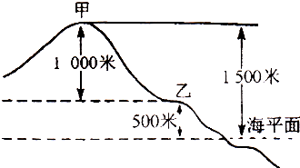
13、等高线地形图的判读
在同一幅地图上，等高线越密集，地面坡度越陡；等高线越稀疏，地面坡度越缓。 等高线地形图的判读如下：
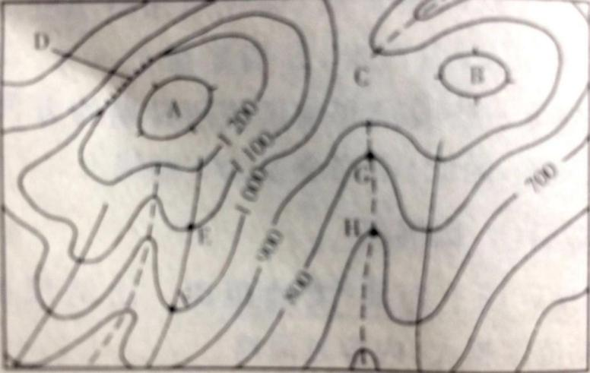
(1)山峰：闭合曲线数值外低内高。，如图中A，B两点。
(2)山脊和山谷：山脊为等高线向低处凸出的地方，山脊处为分水线，如图中实线EF所示；山谷是等高线向高处凸出的地方，山谷处为集水线，如图中虚线GH所示。
(3)鞍部：位于两个山顶之间的较低部位，如图中C处。
(4)断崖：有数条不同高度的等高线相交处，如图中D处。
14、 地球的内部圈层
根据地震波传播速度在地球内部呈有规律的变化，把地球内部划分为地壳、地幔和地核三个圈层。 地壳是指地面以下很薄的一层固体外壳。 地壳中含量最多的元素是氧；其次是硅。 地幔介于地壳和地核之间。 地幔上部存在一个软流层，一般认为这里可能是岩浆的主要发源地之一。 地壳和地幔的软流层以上，是由岩石组成的，合称为岩石圈。从2900千米以下到地球核心部分，为地核。地核分为内核和外核，外核的物质接近液体，横波不能通过。
15、地表形态
(1)陆地地形的种类
陆地地形可分为山地、丘陵、高原、平原、盆地五类。
(2)海底地形的种类
海底地形通常分为大陆架、大陆坡和大洋底三部分。目前开发海洋资源，主要在大陆架上。
16、内力作用的表现形式
内力作用的表现形式主要有地壳运动、岩浆活动变质作用等。 褶皱和断层是地壳变形、变位的两种基太表现形式。
(1)褶皱
岩层在形成时一般是水平的。 岩层因受力而发生弯曲，叫做褶曲。 如果发生的是一系列褶曲，即波状弯曲变形，就叫做褶皱。
(2)断层
断层是岩石受力破裂并沿破裂面有明显相对移动的断裂构造。 两条断层之间的岩块相对上升，两边岩块相对下降；相对上升的岩块 叫地垒，如我国的庐山、泰山等；相对下降的岩块叫地堑，如著名的东非大裂谷、我国陕西的渭河谷地和山西的汾河谷地等。
17、板块构造学说
全球岩石圈分为六大板块：亚欧板块、 非洲板块、美洲板块、太平洋板块、印度洋板块和南极洲板块。 一般说来，板块的内部地壳比较稳定，两个板块之间的交界处，是地壳活动比较活跃的地带。
18、地震
地震释放的能量是以地震波的形式传播的，地震波分为纵波和横波，横波不能在液体、气体 中传播。 地震发生时，首先到达地面的地震波是纵波，这时在震中的人们会感到上下颠簸；接着横波传来，又变成前后、左右摇晃。
地震的大小通常用震级来表示。 一次地震只有个震级。某一地区地面所受的影响和破坏强度，用地震烈度来表示。 在一般情况下，震级越大，烈度也越大。在同一次地震中，离震中越近，烈度越大；离震中越远，烈度越小。
19、火山、地震带的分布规律
世界上火山、地震的分布大致一致，主要集中在环太平洋和地中海一喜马拉雅山等板块交界的地带，这里是世界上火山、地震比较频繁的地带。
20、外力作用的表现形式
外力作用的表现形式主要有风化作用、侵蚀作用、搬运作用和沉积作用等。
21、气温的水平分布
(1)在南北半球，无论7月或1月，气温都是从低纬向两极递减。
(2)南半球的等温线比北半球平直。
(3)北半球，7月份大陆上的等温线向北(高纬)凸出，海洋上则向南(低纬)凸出；1月份正好相反。
(4)7月份，世界上最热的地方出现在北纬20°-30°的沙漠地区，而非赤道。
22、 气温的垂直变化
从垂直方向来看，在对流层内，平均海拔每升高1000米，气温下降6°C。
23、降水的类型
按照促使空气上升的具体原因，可以分为以下三种降水类型：
(1)对流雨：赤道地区全年以对流雨为主，我国对流雨多见于夏季的午后。
(2)地形雨：多发生在山地的迎风坡。
(3)锋面雨：我国东部地区夏秋季节的降水多为物面雨。
24、世界降水的分布
世界降水的分布，受地理位置、大气环流、海陆位置等因素的影响，大致呈带状分布。 根据世界年降水量分布的一般规律，全球划分为赤道多雨带、副热带少雨带、温带多雨带、极地少雨带四个降水带。
25、地球上的气压带和风带
地球上有以下几个高、低压相间的气压带和风带。
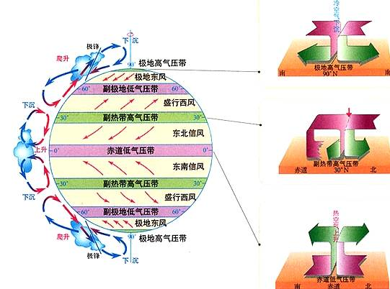
26、气压带和凤带的季节移动
由于太阳直射点的位置，一年内经过赤道在南北回归线之间往返移动，因此赤道低气压带也随之在赤道两侧移动，这就引起地球上的气压带和风带的位置也随着季节变化而移动。就北半球来说，夏季北移，冬季南移。
27、季风环流
由于陆地吸热和散热都较海洋快，冬季大陆气温低于海洋，夏季大陆气温高于海洋。 海陆间这种热力性质的差异，导致冬夏间海陆上气压中心的季节变化，引起一年中盛行风向随季节有规律地向相反或者接近相反的方向变换，这就形成了近地面的季风环流。 亚洲东部季风环流最为典型。 海陆热力性质差异是形成季风的重要原因，但不是唯一原因，气压带和风带的季节移动等也是形成季风的原因， 如南亚的西南季风。
28、自然界的水循环
水循环指自然界的水在水圈、大气圈、岩石圈和生物圈四大圈层中通过各个环节连续运动的过程。 水循环主要包括蒸发和植物蒸腾、水汽输送、降水、径流(地表径流和地下径流)等四个主要环节。
- 世界洋流的分布
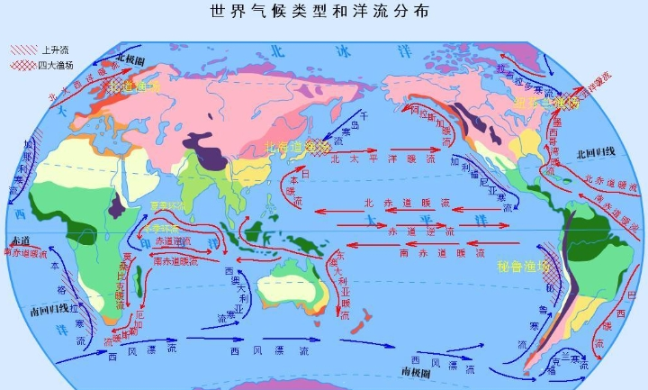
30、洋流对地理环境的影响
洋流对流经的大陆沿岸气候、海洋渔业，以及大洋航行等都有影响 例如，西欧海洋性气候的形成， 北大西洋暖流起了 很大的作用。 纽芬兰和日本北海道附近海区成为世界著名渔场，跟寒暖流交汇给鱼类带来多种饵料有关。 洋流对航海事业的影响更是显而易见，顺着洋流航行比逆着洋流航行要快得多。
31、地带性规律
(1)由赤道到两极的地域分异规律
受太阳辐射从赤道向两极递减的影响，地表景观和自然带沿着纬度变化的方向，由赤道到两极作有规律的更替。 这种地域分异规律是以热量为基础的。
(2)从沿海向内陆的地域分异规律
受海陆分布的影响，自然景观和自然带从沿海向大陆内部也产生了有规律的地域分异。 这种地域分异规律是以水分变化为基础的。 这种变化在中纬度地区表现最为明显。
(3)山地的垂直地域分异规律
陆地上有许多高大的山脉，随着海拔的变化，这些山脉从山麓到山顶的水热状况差异很大，从而形成了垂直气候带，自然景观也相应地呈现出垂直分布规律。
32、非地带性规律
地球表面并不是所有事物都具有地带性的分布规律，像海陆分布、地形起伏等，在自然界的分布就不具备前面讲的那些地带性规律，这使自然带的分布在某些地区也呈现出非地带性的特点。 非地带性因素叠加在地带性因素之上，使地带性分布规律变得不很完整或不很鲜明，使自然环境更加复杂。

世界地理考点
1、地球表面海陆面积及其比例
地球表面的总面积为5。1亿平方千米，其中陆地面积为1。49亿平方千米，约占地球表面总面积的29%；海洋面积为3。61亿平方千米，约占地球表面总面积的71%。全地球表面海洋面积远大于陆地面积。 全球海洋主要分布在南半球和西半球，各个海洋之间相互连接；全球陆地主要在北半球和东半球，被海洋隔开，其分布具有不连续性。
- 七大洲和四大洋
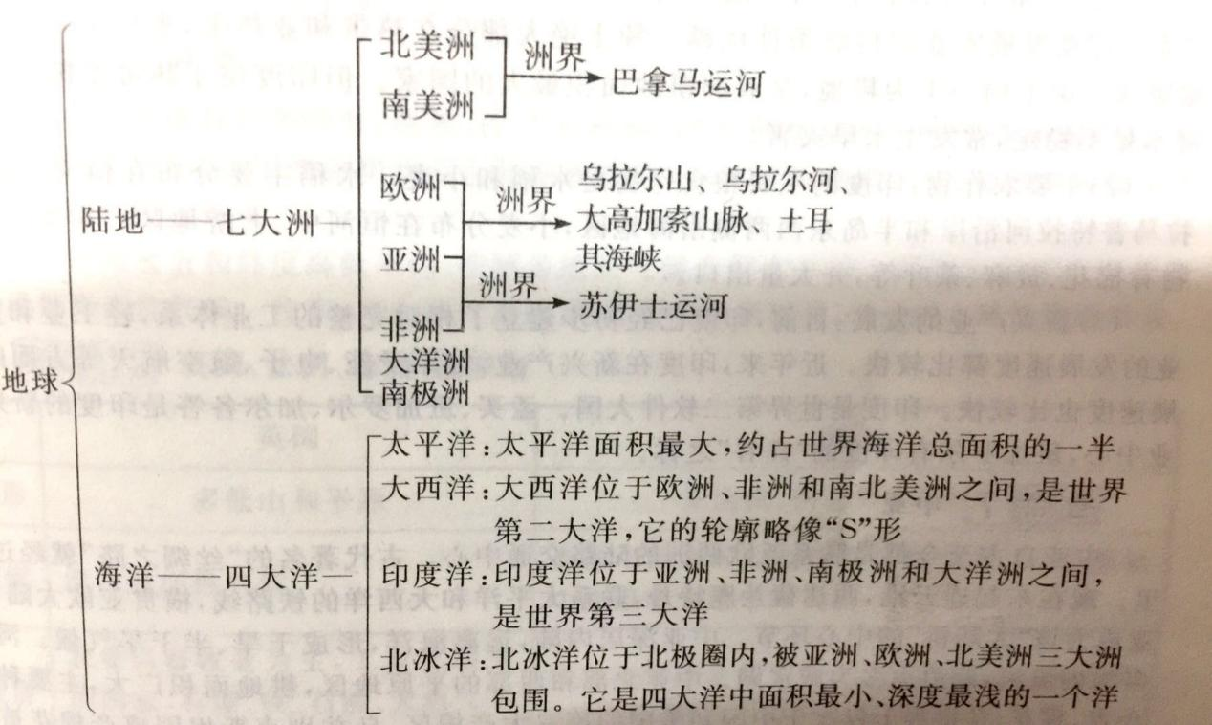
3、亚洲
亚洲位于东半球，东临太平洋，南临印度洋，北临北冰洋，西与欧洲陆地接壤，是世界第一大洲。亚洲以山地和高原为主，地势中部高，四周低，高原和山地集中在中部。亚洲的许多大河都发源于中部的高原和山地，呈放射状向四周分流，亚洲西部的里海，是世界面积最大的湖泊，也是最大的咸水湖。北部的贝 加尔湖是世界最深的湖泊。 西亚的死海是世界最低的湖泊。亚洲气候类型复杂多样，季风气候显著。
4、日本
(1)日本领土由北海道、，本州、四国，九州四个大岛和一些小岛组成，其中本州岛最大。日本的海岸线曲折，有许多优良港湾。
(2)经济特点：第一，日本经济属于典型的加工贸易型经济。 第二，生产力分布极不平衡，工业大部分集中分布在本州南部太平洋沿岸地区。 第三，农业生产在经济中不占重要地位，但农业现代化水平高。
(3)日本工业分布特点及其原因：日本自然资源贫乏，对外依赖性大。工业主要集中在太平洋沿岸和濑户内海沿岸。 这些地区海运条件好，原料的输人和产品的输出都很方便
5、东南亚
东南亚位于热带地区，气候类型有热带雨林气候和热带季风气候。 东南亚是世界上天然橡胶、油棕、椰子、蕉麻、金鸡纳、胡椒等热带作物的最大产地，也是世界主要的稻米产区。 泰国和缅甸一向是稻米的主要生产国和出口国。马来西亚是世界上生产天然橡胶、棕油最多的国家。 菲律宾的椰子和蕉麻产量都居世界第一位。东南亚矿产以锡和石油最为重要。 东南亚锡矿石的产量占世界一半以上，以马来西亚产量最大。 石油蕴藏丰富，主要产油国有印度尼西亚、文莱、缅甸等。
6、印度
(1)自然条件与农业生产：印度是南亚面积最大的国家，也是世界上人口居第二位的国家 ， 印度发展农业的自然条件优越。 领土绝大部分在热带和亚热带，水条件优越，土壤肥沃。国土约一半为耕地，是亚洲鞋地面积最大的国家， 但印度位于热带李风气候区，降水品不稳定，常发生水旱灾害。
(2)主要农作物：印度的主要粮食作物是水稻和小麦。水稻主要分布在恒河下游、布拉马普特拉河沿岸和半岛东西两侧沿海地区，小麦分布在恒河中，上游地区，主要经济作物有棉花、黄麻、茶叶等，并大量出口。
(3)新兴产业的发展：目前，印度已经初步建立了相对完整的工业体系，轻工业和重工业的发展速度都比较快。近年来，印度在新兴产业，如原子能、电子、航空航天等方面的发展速度也比较快。 印度是世界第二软件大国。孟买、班加罗尔、加尔各答是印度的新兴产业中心，班加罗尔有印度的“硅谷”之称。
7、中亚
中亚自古至今都是联系亚欧两洲的陆路交通中心。古代著名 的“丝绸之路”就经过这里。 现在东起连云港，西达荷兰鹿特丹，联系太平洋和大西洋的铁路线，横贯亚欧大陆，中亚成为该“大陆桥”的中心环节。中亚深居内陆，远离海洋，形成干旱、半干旱气候。河流多为内流河，湖泊也多为咸水湖。中亚北部和西部的平原地区，耕地面积广大，主要种植小麦，棉花，是世界上仅次于中国和美国的第三大产棉区，乌兹别克斯坦因盛产棉花被称为“白金之国”。中部和南部牧场辽阔，主要放牧细毛羊和羔皮羊。哈萨克斯坦是中亚面积最大的国家，也是世界上面积最大的内陆国。 里海地区石油和天然 气资源非常丰富，被称为“第二个中东”。
8、西亚
(1)西亚位于亚洲西南部，地处亚、非、欧三洲交界地带，位于阿拉伯海、红海、地中海、黑海和里海之间，被称为“三洲五海之地”。
(2)世界最重要的石油产区和出口区。以波斯湾为中心，有一条巨大的石油带，其产品主要出口西欧、美国和日本
(3)西亚地区气候炎热干燥，沙漠广布。 河流稀少，水资源缺乏，而且分布极不平衡。
9、非洲
非洲海岸线平直，海湾、岛屿和半岛少。 非洲北部的撒哈拉大沙漠是世界最大的沙漠。非洲东部有一条纵贯南北的断层陷落带，叫东非裂谷带。 裂谷带上有许多火山，是板块张裂地带。 非洲的气候具有气温高、干燥地区广和气候类型南北对称三个显著特征。 尼罗河是世界上最长的河。刚果河发源于南非高原，注人大西洋，是世界上水力资源最丰富的河流之一。 非洲矿产资源的种类很多，储量很大。其中，黄金、金刚石的储量和产量都居首位。 南非是世界上出产黄金最多的国家，几内亚是世界上出产铝土最多的国家， 近几十年来，非洲的人口增长很快，自然增长率在世界各洲中居首位。非洲是黑种人的故乡，主要分布在撒哈拉沙漠以南。

10、埃及
埃及是地跨亚非两洲的非洲国家，地处亚、非、欧三洲交通要冲。 世界著名的苏伊士运河位于埃及东 北部的亚、 非两洲分界线上。 苏伊士运河沟通地中海与红海，连接亚、非、欧三洲，缩短了从欧洲到印度洋沿岸和太平洋西岸的航程。
埃及是世界重要的产棉国之一。 棉田主要分布在尼罗河谷地和三角洲上。 埃及棉花品种优良，长绒棉产量占世界第一位。
11、欧洲
欧洲大陆边缘有许多内海、海峡、半岛和岛屿，故欧洲是世界上海岸线最曲折的洲。欧洲地形以平原为主，平原面积约占全洲总面积的2/3。冰川地形广布，这些地形的形成主要是冰川作用的结果。
由于距海远近和纬度高低不同，欧洲各地的气候有很大差异。西部大西洋沿岸是典型的温带海洋性气候。往东，离大西洋渐远，海洋影响逐渐减弱，气候的大陆性逐渐增强。
12、英国。法国。德国。俄罗斯

 | 英国 | 法国
地形 | 多低山和平原 | 东南高，西北低，平原为主
气候 | 温带海洋性气候 | 西部与西北部为温带海洋  性气候，东南部地中海沿岸  为地中海气候
经济 | 农业以畜牧业为主，工业化最早的国家，有煤、铁、石油、天然气等矿产资源 | 牧业和种植业都很发达，欧  洲重要的农产品出口国。牧业主要分布在西部丘陵地带。

 | 德国 | 俄罗斯
地形 | 地势南高北低 | 平原为主，高原面积较大，地势东高西低
气候 | 从西欧海洋性气候向东欧大陆性气候过渡 | 温带大陆性气候为主，西部为温带海洋性气候，远东太平洋地区为温带季风气候
经济 | 森林、水力、煤和钾盐矿产资源丰富，褐煤产量世界第一，石油和其他工业原料基本依赖  进口。 工业发达，鲁尔工业区煤炭资源丰富。新兴工业集中于南部，慕尼黑是主要工业  中心 | 库兹巴斯煤矿，库尔斯克铁矿，第二巴库和秋明油田。森林资源丰富，工业主要分布于欧洲部分。莫斯科工业区和圣彼得堡工业区是以机械、钢铁、纺织为主的综合性工业区 乌拉尔工业区以重工业为主。 新西伯利亚工业区以重工业和军事工业为主
13、北美洲
北美洲的地形，明显地分为三个南北纵列带：西部是高大的山系，中部为广阔的平原，东部为低缓的山地密西西比河是北美洲最长的河流。五大湖是世界最大的淡水湖群。北美洲的气候复杂多样，但以温带大陆性气候为主 北美洲居民种族成分复杂，主要由白种人黄种人、黑种人构成，也有他们互相通婚形成的混血种人。印第安人是北美洲的原有居民。巴拿马运河沟通了太平洋和大西洋，大大缩短了南、北美洲大西洋沿岸和太平洋沿岸之间的航程。
14、美国
(1)领土组成
美国领土的主要部分在北美洲中部，北接加拿大，南临墨西哥湾，并与墨西哥接壤。 北美洲西北部的阿拉斯加与太平洋上的夏威夷也是美国领土。
(2)主要农业带的分布
美国是世界上输出农产品最多的国家，美国农业生产具有地域专业化的特点，可分为棉花带、玉米带、小麦区、乳畜带、混合农业区、亚热带作物带、畜牧和灌汲农业区等主要农业带和农业区。
(3)高度发达的经济
美国是世界工业最发达的国家，工业生产总值居世界首位。在对外贸易方面，美国是输出工农业产品数量最多、产值最大的国家。
(4)主要工业区
①东北部地区：这是美国资本主义发展最早的地区， 全国的钢铁、汽车，化学等工业大部分分布在这一地区。纽约是大西洋沿岸最大的工商业中心和港口，而日也是美国人口最多的城市，联合国总部也设在纽约。首都在华盛顿
②南部地区：这里有美国新兴的石油、飞机、宇航、电子等工业。墨西哥湾西北是美国主要的石油产地。休斯敦是南部石油化工，宇宙航空研究和发展中心。
③西部地区：宇航、电子、飞机制造等工业发展较快。旧金山是西部的大港口，附近的“硅谷”是新兴电子工业的中心。洛杉矶是西部人口最多的城市和海港，主要生产飞机、精密机械等。
15、南美洲
南美洲西部是高耸峻拔的安第斯山脉。安第斯山脉以东，平原与高原相间排列。 亚马孙平原是世界上最大的冲积平原。 巴西高原是世界上面积最大的高原。南美洲的气候比较温暖湿润，被称为“湿热大陆”。南美洲以热带气候类型为主，全洲约有2/3位于热带。南美洲是世界上许多作物的故乡，如天然橡胶、可可、金鸡纳等，南美洲的居民，主要由混血种人、印第安人、黑种人和白种人构成，其中混血种人占一半以上。
16、巴西
巴西是南美洲面积最大，人口最多的国家，也是南美洲资源丰富、经济最发达的国家。亚马孙河流域覆盖着地球上面积最大的热带雨林，其中60%在巴西境内。
巴西工业在国民经济中的比重已超过农业和矿业巴西的钢铁、造船、汽车、飞机制造等已跃居世界重要生产国家的行列。工业主要分布于东南沿海，尤其集中在邻近铁矿产地和海上交通便利的圣保罗、里约热内卢地区。巴西是农产品的重要出口国。咖啡、甘蔗、柑橘产量占世界首位。 咖啡出口量居世界第一位。
17、大洋洲
大洋洲位于亚洲、非洲、北美洲，南美洲和南极洲之间，周围为太平洋和印度洋所环绕。大洋洲包括太平洋西南部的澳大利亚大陆、塔斯马尼亚岛、新西兰南北二岛、新几内亚岛以及太平洋上的许多小岛。
18、澳大利亚
澳大利亚是大洋洲面积最大、人口最多的国家。澳大利亚的地形分三部分，西部是广阔的低矮高原；中部是平原；东部是大分水岭。 年降水量的分布从东、南、北三面沿海向内陆呈半环状递减，气候带、植被带也呈半环状分布。 澳大利亚有许多特有的动植物，如袋鼠、鸭嘴兽、桉树等。澳大利亚农牧业主要分布在东南部和西南部，以种麦、养羊为主。澳大利亚羊毛的产量和出口量，都占世果首位。澳大利亚绝大部分的工业，人口和城市集中在依南部沿海地区。首都是堪培拉。悉尼是全国最大的城市、港口和经济中心。
19、南极洲
南极洲几乎全在南极圈内，四周被太平洋、印度洋，大西洋包围。 南极洲地处高纬，海拔也高，这里又是一个强大的高压区，经常吹逆 时针方向的极地东风， 因此，酷寒、烈风和干燥是南极大陆的气候特征。 我国在南极地区建立了长城站、中山站、昆仑站。 对南极洲进行科学考察和保护具有重要意义：第一，为人类对南极洲资源的开发打下基础；第二，有利于各有关学科的发展；第三，南极洲是南半球各大洲的中间基地。
20、世界主要航线
(1)从西欧各港口经北大西洋到北美洲东岸各港口的航线。它是世界上最繁忙的航线。
(2)从西欧经直布罗陀海峡、地中海、苏伊士运河，到西亚、南亚、东亚各港口的航线(特大型船只需绕道非洲南端的好望角)。
21、重要的海峡和运河
在世界海洋运输中，巴拿马运河、苏伊士运河和麦哲伦海峡、马六甲海峡、直布罗陀海峡起着举足轻重的作用，是重要的运河和海峡。
22、亚欧大陆桥
亚欧大陆桥包括两条铁路线：一条是西伯 利亚大铁路，它东起符拉迪沃斯托克，西至莫斯科，是连接亚洲和欧洲大陆的重要铁路线；另一条东起我国的连云港，西出新疆西 北边境的阿拉山口，然后穿过哈萨克斯坦、仰罗斯、白俄罗斯、波兰、德国、荷兰，直抵荷兰北部的鹿特丹港，全长10900千米，是连接太平洋和大西洋的重要陆上通道。
23、联合国
联合国(UN)是规模最大和最有影响力的全球性国际组织。联合国正式成立于1945年，总部设在美国纽约。联合国的基本宗旨是“促进国家发展，维护世界和平”。在联合国的机构中，安全理事会是维持世界和平与安全的主要机构，它由中国、法国、俄罗斯、英国和美国5个常任理事国和10个非常任理事国组成。
24、世界贸易组织(WTO)
世界贸易组织的前身是关税及贸易总协定。1995年1月1日改为世界贸易组织，总部设在瑞士日内瓦。世界贸易组织的宗旨是：促进经济和贸易发展，提高生活水平，保证充分就业，保障实际收入和有效需求的增长；根据可持续发展的目标合理利用世界资源、扩大货物和 服务生产；达成互惠互利的协议，大幅度削减和取消关税及其他贸易壁垒，并消除国际贸易中的歧视待遇。

中国地理考点
1、位置和领土面积
我国位于北半球，亚洲的东部，太平洋西岸。大部分区北温带，小部分在热带。我国陆地总面积约960万平方千米，在世界各国中仅次于俄罗斯，加拿大，居第三位。
2、疆界和邻国
我国的陆上疆界全长22000多千米，与我国陆上相邻的国家有朝鲜、俄罗斯、蒙古、哈萨克斯坦、吉尔吉斯斯坦、塔吉克斯坦、阿富汗、巴基斯坦、印度、尼泊尔、不丹、缅甸、老挝、越南。 我国的海岸线也很长，仅大陆海岸线就长达18000多千米，与我国隔海相望的国家有韩国、日本，文莱，马来西亚、印度尼西亚、菲律宾。
3、主要岛屿和半岛
山东半岛、辽东半岛和雷州半岛是我国三大半岛。我国最大的岛是台湾岛，其次是海南岛，第三是崇明岛。
4、行政区域划分
我国现在的行政区，基本上划分为省(自治区、直辖市)县(自治县)和乡(镇)三级。省级行政区包括23个省，5个自治区，4个直辖市和2个特别行政区。
5、世界上人口最多的国家
我国的人口总数达到13。7亿(2010年)，约占全世界人口总数的五分之一。是世界上人口最多的国家。
6、人口的分布
我国人口的分布为东南多，西北少。大体可从黑龙江省的黑河市到云南省的腾冲县划一条直线，此线东南部人口稠密。陆地国土面积仅占全国陆地国土总面积的36%，人口却占全国总人口的94%；此线西北部人口稀疏，陆地国土面积占全国陆地国土总面积的64%，人口只占全国总人口的6%。
7、华侨和侨乡
侨居在外国的中国人称华侨。华侨原籍以广东，福建两省最多。
8、统一的多民族国家
我国有56个民族，是一个多民族的国家。在全国各民族中，汉族人口最多，约占总人口的92%，分布在全国各地。少数民族中壮族人口最多。我国少数民族主要分布在西北、西南、东北等地。 我国民族分布的特点是大杂居，小聚居。
9、我国地形的三大特征
(1)地形多种多样。
(2)山区面积广大，
(3)地势西高东低，呈阶梯状分布， 第一级阶梯是青藏高原，海拔平均在4000米以上，有“世界屋脊”之称。第二级阶梯由高原和盆地组成，海拔在1000-2000米之间。第三级阶梯是丘陵与平原交错分布区，海拔多在500米以下。第一级阶梯与第二级阶梯的分界线是昆仑山——祁连山和横断山脉，第二级阶梯与第三级阶梯的分果线是大兴安岭——太行山——巫山——云贵高原东坡的雪峰山。
10、地形对我国地理环境的影响
我国的地形对地理环境产生了重要影响，首先影响我国的气候。 地势西高东低，有利于夏季风将海洋上的暖湿气流送人内地，带来丰沛降水。 其次，地形对河流也有影响。 地势西高东低，决定了我国许多大江大河东流人海；由于地势起伏大，河流的落差大，产生巨大的水能。另外，地形对植被也有影响，一方面植被在山脉的阳坡和阴坡存在明显的差异，另一方面，随高度的增加形成有规律的垂直变化。
11、冬、夏气温的分布特点及成因
我国冬季气温分布的总特点是南热北冷，南北温差大。这是因为：
(1)纬度位置影响。南北跨度达50个纬度，北方的正午太阳高度比南方低，白昼也短，得到的太阳光热比南方少。
(2)冬季风影响。冬季风源地在蒙古、西伯利亚一带， 北方离冬季风源地近，寒冷的冬季风加剧了 北方的严寒，使南北气温差别增大。
我国夏季气温分布的总特点是南北温差小，全国普遍高温。造成夏季普遍高温的原因是：
(1)太阳直射点移至北半球，全国各地获得的太阳光热普遍增多。
(2)夏季风盛行。
(3)北方白昼时间比南方长，获得的光热相对增多，缩小了与南方的气温差。
12、年降水量的分布特点及其成因
我国年降水量的空间分布具有从东南沿海向西北内陆递减的特点。 这是因为我国东南临海，西北深入到亚欧大陆内部，使得我国的水分自东南沿海向西北内陆逐渐减弱。 另一方面，能带来大量降水的夏季风，受重重山岭的阻挡和路途越来越远的制约，影响程度自东南沿海向西北内陆逐渐减小。
13、降水量的季节变化和年际变化
我国各地降水量季节分配很不均匀，全国大多数地方降水量集中在5-9月。这个时期的降水量一般要占全年的80%。 我国降水量的这种时间变化特征，是与季风因锋面移动产生的雨带推移现象分不开的。 我国各地的年降水量不但一年之内的季节变化较大，而且各个年份之间的变化也较大。 大致来说，西北内陆地区比东南沿海地区大。这主要是由有些年份夏季风进退规律异常造成的。
14、我国的干湿地区
一个地方的干湿状况同降水量和蒸发量都有关系。根据降水量和蒸发量的关系，可以把我国分成4个干湿程度不同的地区：湿润区、半湿润区、半干旱区和干旱区。
15、外流区域与内流区域
我国外流区域和内流区域，大体上以大兴安岭一阴山一贺兰山一祁连山(东端)一巴颜喀拉山一冈底斯山为界。这条线的东南面绝大部分是外流区域，面积约占全国陆地总面积的2/3，水量占全国河流总水量的95%以上。 这条线的西北面绝大部分是内流区域，面积约占全国陆地总面积的 1/3，水量还不到全国河流总水量的5%。
16、主要淡水湖和咸水湖
我国幅员辽阔，湖泊众多，长江中下游平原、淮河下游和山东南部，是我国淡水湖集中分布区。我国五大淡水湖-江西的鄱阳湖、湖南的洞庭湖、江苏的太湖和洪泽湖、安徽的巢湖，都分布在这一地区。 我国的咸水湖主要分布在青藏高原和西北内陆。青海湖位于青海省东北部，是我国面积最大、水容量最大的咸水湖泊。
17、主要外流河和内流河
我国大部分外流河注人太平洋，如黑龙江、辽河、海河、黄河、长江、珠江和澜沧江等，只有少数注人印度洋和北冰洋，如怒江、雅鲁藏布江注入印度洋，额尔齐斯河注人北冰洋。
内流河大部分是季节性河流，河水主要来自高山冰当融水和山地降水 ， 塔里木河是我国最长的内流河。

18、长江和黄河
 | 长江 | 黄河
发源地 | 青海省唐古拉山脉主峰各拉丹冬 | 青海省巴颜喀拉山
长度 | 6397千米 | 5464千米
注人海洋 | 东海 | 渤海
流经省级行政区 | 青、川、藏、滇、渝、鄂、湘、赣、皖、苏、沪(11个) | 青、川、甘、宁、内蒙古、陕、晋、豫、鲁(9个)
流经地形区 | 青藏高原、横断山区、四川盆地、长江中下游平原 | 青藏高原、内蒙古高原(宁夏平原、河套平原)，  黄土高原、华北平原
流域面积 | 180多万平方千米 | 79。5万平方千米
年径量 | 10000亿立方米 | 480亿立方米
主要支流 | 上游：雅砻江、岷江、嘉陵江、乌江  中游：汉江、湘江、赣江 | 上游：湟水、洮河  中游：渭河、汾河
上游分段及特征 | 自源头一湖北宜昌  河流落差大，多峡谷，水流急，水能资源丰富 | 自源头一内蒙古河口青海、甘肃段：河面窄，落差大，多峡谷，水能资源丰富  宁夏、内蒙古段：地势平坦，泥沙沉积，宁夏平原、河套平原有“塞上江南”的美称
中游分段及特征 | 湖北宜昌一江西湖口  河道蜿蜒曲折，易发生洪涝灾害 | 内蒙古河口一河南旧孟津  流经黄土高原，水土流失
下游分段及特征 | 江西湖口一入海口  地势低平，水流平稳，  江阔水深 | 河南旧孟津一入海口  流经华北平原，河道宽阔，水流缓慢，泥沙淤积。形成“地上河”

19、我国主要铁路干线和铁路枢纽
我国铁路干线可以分为南北干线和东西干线两大缃， 南北铁路干线主要有京哈一京广线、京沪线、京九线，焦柳线、宝成一成昆线。东西铁路干线主要有京包一包兰线、陇海一兰新线、沪杭一浙赣一湘黔一贵昆线，有两条或两条以上铁路干线交会的铁路枢纽主要有哈尔滨、沈阳、北京、郑州、济南、徐州、株洲、兰州等。
20、主要海港
我国海运既是联系我国南北的主要水上运输干线，也沟通了我国和世界上其他国家和地区的联系。 从 北向南，我国的主要海港有大连、秦皇岛、天津、青岛、连云港，上海、宁波、厦门、广州、湛江、高雄和香港等。
21、旅游业
我国旅游资源大致可以分自然风光和人文旅游景观两大类 我国的自然旅游景观，以名山秀水最为重要，如景色奇绝的黄山、桂林山水等。 我国是世界上人文旅游资源最为丰富的少数几个国家之一。 这主要体现在以下几个方面：
(1)古代文化艺术宝藏，如北京的故宫等。
(2)革命纪念地，如井冈山等。
(3)民族风情和地方风俗，如傣族的泼水节，彝族的火把节，蒙古族的那达慕大会等。
22、季风区与非季风区
按照夏季风的影响程度，大致以大兴安岭一阴山一贺三山一乌鞘岭一青藏高原东侧等为界，可把我国划分为季风区和非季风区 。 我们通常把夏季风可以控制的地区称为季风区，把夏季风势力难以到达的地区称为非季风区。
23、秦岭一淮河一线的南北差异
 | 秦岭一淮河以南 | 秦岭一淮河以北
气候 | 亚热带或热带季风气候，年降水量800mm以上，1月平均气温O°C以上 | 温带季风气候，年降水量800mm以下，1月平均气温0°C以下
河流 | 流量大，水位变化小，含沙量小，无结冰期 | 流量小，水位变化大，  含沙量大，有结冰期
植被 | 亚热带常绿阔叶林及热带季雨林 | 温带落叶阔叶林、针阔叶混交林
耕地类型 | 水田 | 旱地
作物熟制 | 一年两熟至三熟 | 一年一熟至两熟
主要作物 | 水稻、油菜、茶、蚕丝及 热带经济作物 | 小麦、杂粮、棉花、花生及温带水果
24、四大地理分区
我国地域辽阔，由于各地的地理位置、自然地理和人文地理特征不同，全国可分为北方地区、南方地区。四北地区和青藏地区四个区域。
25、西北地区荒漠化及其防治
(1)荒漠化产生的原因
①自然因素
西北地区常年降水量较少，干旱少雨促进了荒漠化的进程：大风日数多且集中，为风沙活动提供了动力条件；地表覆盖着深厚疏松的沙质沉积物，为移沙扬尘准备了物质条件。
②人为因素
过度垦殖等对土地资源的不合理利用；过度樵采，讨度放牧等对植被资源的破坏；对水资源的不合理利用导致环境条件的恶化；采矿、修路、城镇和工矿建设等缺少防护措施。
(2)荒漠化防治的主要措施
生物固沙；沙地飞播造林技术；设置沙障固沙造林技术
26、水土流失的治理
(1)水土流失发生的原因
从自然因素分析，水土流失受降水、地形、土壤、植被等多种自然因素的影响。 以水土流失最为严重的黄土高原为例，这里的黄土主要由较细的粉沙颗粒组成，土质疏松、垂直节理发育，加之当地夏季降水集中，多暴雨。地面又缺乏足够的植被保护，极易造成水土流失。人为因素是形成现代水土流失的主要原因。首先是人类对植被的破坏。其次是不合理的耕作制度。 再次是开矿及其他建设。
(2)综合治理水土流失的方法和途径
压缩农业用地；扩大林、草种植面积；改善天然草场的植被，建设人工草场，实行轮封轮牧；大型煤矿等工矿企业，要有计划地存放表土，大力开展土地复垦工作；进行小流域综合治理。
- 香港、澳门特别行政区
 | 香港 | 澳门
位置范围 | 广东珠江口东侧，与深圳特区相连，由香港岛、九龙半岛和新界三部分及周围200多个岛屿组成 | 广东珠江口西侧，与珠海特区相连，由澳门半岛和附近的氹仔岛、路环岛组成
人口 | 98%为中国血统居民 | 95%以上为中国血统居民
经济 | 香港是自由贸易港，对外贸  易是本地区经济支柱，香港和祖国内地的贸易占香港进出口贸易首位。金融业活跃，世界海运、空运枢纽，旅游业发达，“购物者的天 堂”，“东方明珠” | 人口和商业集中在澳门半岛，世界四大赌城之一。 工业、博彩旅游业、建筑业是其经济的三大支柱

28、台湾省
(1)地理位置及范围
台湾省位于我国大陆东南的海洋中，西隔台湾海峡与福建省相望，东临太平洋，北临东海，南临南海。台湾岛是全国面积最大的岛屿。
(2)台湾的地形
台湾岛约有2/3的面积为山地。山地主要分布在台湾岛中部和东部。最高山峰玉山，是中国东部最高峰。台湾岛西部平原宽广，为浊水溪等河流冲积而成。
(3)自然资源和主要农产品
台湾省是亚洲有名的天然植物园。 经济林中樟树最著名，樟脑产量居世界首位。西部平原为主要种植区，盛产稻米、甘蔗。
(4)工业发展的特点
台湾工业原以农林产品加工业为主，进入20世纪60年代后，吸收外资，利用劳动力丰富和工资低、海运便利等优势，重点发展出口加工工业，形成“进口一加工一出口”型的经济。
(5)主要城市
台北市是全省政治、经济、交通、文化中心。高雄市位于台湾岛西南海边，是台湾第二大城市、重要工业中心和最大海港。基隆市位于台湾岛北端海边，是北部重要海港和渔业基地。

人文地理考点
1、土地资源利用类型
按利用类型，土地资源可分为耕地、林地、草原、滩涂、沼泽、建筑用地等。
2、我国土地资源的基本特点
(1)土地资源丰富，类型多样。
(2)山地多，平地少，耕地比重小。
(3)农业用地绝对数量较多，相对数量较少。
(4)各类土地资源分布不均，土地生产力地区差异显著。
3、水资源及其组成
地球上的水资源，从广义来说是指水圈内的水量总体，包括海洋水、陆地水和大气水三种存在形式。 通常说的水资源主要是指陆地上的淡水资源。
4、世界及我国水资源的分布
世界水资源分布具有明显的地区差异，这是由降水量空间分布不均匀造成的。 反映一个地区或一个国家水资源的丰歉程度，通常以多年平均径流总量为主要指标。大洋洲平均每人占有径流量最多，欧洲最少。我国水资源总量居世界第6位。我国水资源空间和 时间分配都不均匀，南方多北方少，东部多西部少；夏秋两季多，冬春两季少，各年之间的变率也很大。
5、森林的作用
森林是自然界的重要资源之一，它不仅可以为人们提供大量的木材、多种原材料、食品和饲料，而且还具有净化空气、涵养水源、保持水土、防风固沙、调节气候、美化环境、减弱噪声、保护野生动物、促进生态平衡等作用。 因此，有人说森林是“大自然的总调度室”。
6、我国森林资源的特点和分布
(1)宜林地区广，森林树种丰富。
(2)森林覆盖率低，木材蓄积量少。
(3)森林资源地区分布不均。 我国森林主要分布在东北、西南、东南部的山区，而广大的西北、华北和中原地区森林资源极少。
(4)森林资源破坏严重。
(5)森林资源质量不高单位面积森林的木材蓄积量较低，平均树龄偏小，人工林树种单一、经营水平不高。
7、三大林区
(1)东北林区。 主要分布在大、小兴安岭和长白山地，是我国最大的天然林区。
(2)西南林区。主要分布在横断山脉地区、雅鲁藏布江大拐弯地区和喜马拉雅山南坡，也是重要的天然林区。
(3)东南林区。 主要分布在台湾、福建、江西等省的山区，人工林和次生林所占比重较大。
8、我国矿产资源的特点和分布
我国矿产资源的特点有以下几个方面：
(1)地质条件复杂，矿产资源丰富。 储量居世界首位的有钨、锑、锌、钒、钛、稀土等。
(2)某些重要矿产资源贫矿多，富矿少。
(3)伴生矿多，分选冶炼困难。
(4)矿产资源地区分布不均。铁主要分布于辽宁冀东和川西，西北很少；磷矿主要分布在南方，北方较少：煤主要分布在华北、西北，东北和西南地区，东南沿海各省则很少：石油主要分布在东北，华北西北，广大南方较少。这种分布不均的状況，虽有集中分布，便子大规模开采的优点，但也给运输带来了很大压力，如北煤南运、南磷北运等。
9、主要能源特点及分布
 | 世界上的分布 | 在中国的分布
煤 | 主要分布于温带和亚寒带地区， 北半球多于南半球 北半球两大煤矿带位于亚欧大陆和北美大陆，澳大利亚、南非是南半球主要产煤国 | 总体北多南少，山西、内蒙古、陕西、宁夏、甘肃、河南六省区全部或大部是中国煤炭资源集中分布地区，  南方煤炭资源主要分布在贵州、云南、四川三省
石油 | 中东(储量占 1/2 以上)、拉美、俄罗斯、非石油洲、北美(美国，加拿大)、西欧、东南亚和中国 | 我国陆地石油资源主要分布在北方。 大庆油田(黑)、中原油田(豫)、辽河油田(辽)、华北油田(冀)和胜利油田(鲁)是我国的五大油田
水能 | 中国、俄罗斯、巴西、美国、加拿大。 中国水能资源理论蕴藏量6。8亿千瓦，世界第一 | 我国水能资源主要分布在西南地区。  三峡水电站是我国发电量最大的水电站
核能 | 核电站最常用的核燃料是铀235。世界上铀 矿主要分布在美国、加 拿大、俄罗斯、澳大利亚和南非 | 我国已探明铀矿相当丰富，已兴建了秦山核电站、大亚湾核电站等核电站

10、世界和我国的能源消费构成
目前，石油成为世界第一大能源。 在全世界能源构成中，石油、天然的比重约占60%，煤炭约占30%，水电、核能及其他能源约占10%。我国的能源构成一直以煤炭为主，近年来，石油、天然气比重不断上升。 在我国能源构成中，煤炭约占70%，石油、天然气约占25%。
11、能源生产和消费在地区上不平衡
世界上的石油、天然气、煤、水能等资源的分布是不均的。按地区说，非洲、拉丁美洲和中东的能源资源丰富，工业还不发达，能源生产量大于消费量，多向国外输出。 在经济发达国家中，除了俄罗斯、英国、加拿大等少数国家以外，能源都不能自给，需要从中东、 非洲、拉丁美洲等地输入。
我国常规能源资源丰富，但分布不均。 煤炭资源60%分布在华北；水能资源60%以上分布在西南；石油资源目前已发现的油田主要分布在东北、华北和西北；天然气主要分布在西南、西北。 东南地区的能源相对较少。 特别是沿海的省、市、自治区，经济发达，人口稠密，能源消费量大，必须从外区调入相当数量的煤和石油，且需要加速建立核电站。
12、世界粮食生产和分布
第二次世界大战以后，世界粮食生产发展很快，其中最主要的是小麦、稻谷和玉米。小麦是世界上种植面积最大、分布最广泛的粮食作物。世界的小麦生产，主要分布在北温带。 美国是世界上最大的小麦出口国水稻生产主要分布亚洲南部和东部，即热带和亚热带蚕风区，以及东南亚的热带雨林区， 我国是世界上最大的稻米生产国。 玉米多分布在夏季高温多雨、生长季较长的地区，美洲、亚洲、欧洲、非洲种植都较多。美国是世界上最大的玉米生产国和出口国。 目前世界粮食出口国主要有美国、加拿大、法国、澳大利亚、阿根廷等，其中美国出口的粮食约占世界粮食总出口量的1/2。
13、我国粮食作物的分布
我国粮食作物种类较多，其中以稻谷、小麦、玉米最为重要。
(1)水稻：稻谷是我国最主要的粮食作物，集中分布在秦岭一淮河以南、青藏高原以东的广大地区。
(2)小麦：按照播种季节的不同， 小麦分为冬小麦和春小麦。 大体上，长城以北、青藏高原以北地区为春小麦产区，长城以南、青藏高原以东为冬小麦产区。(3)玉米：现分布在除青海和西藏自治区以外的所有省区。华北、东北和西南地区比较集中。
我国九大商品粮基地为太湖平原、洞庭湖平原、鄱阳湖平原、成都平原、珠江三角洲、江汉平原、江淮地区松嫩平原、三江平原。
14、我国主要经济作物的分布
(1)棉花是我国重要的经济作物。根据各地自然条件、社会经济条件和对商品棉的需求，已初步形成了江汉平原，长江下游滨海、沿江平原，冀中南、鲁西北和豫北平原，黄淮平原及南疆等五大商品棉基地。
(2)桑蚕丝是我国的传统经济作物，已有几千年的历史。 江浙一带的太湖流域是全国最大的桑蚕丝生产基地。此外还有广东的珠江三角洲和四川盆地。
(3)花生和油菜是我国最主要的油料作物。 花生主要分布在我国东部的暖温带、亚热带、热带的沙土和丘陵地区，山东省的花生产量常居全国首位。 油菜是我国播种面积最大的油料作物，主要分布在长江流域，四川省的产量居全国第一。
(4)我国糖料作物主要是南方的甘蔗和北方的甜菜。 甘蔗生长期长，需水需肥量大，喜高温，南方的台湾、广东、广西、福建、四川、云南等省区是甘蔗的主要产区 。 甜菜是北方的糖料作物，喜温凉，耐盐碱干旱，生长期短。 黑龙江、吉林、内蒙古、新疆是甜菜的重要产区
15、我国的畜牧业生产
我国的天然草场分布在东北平原西部一辽河上游一阴山山脉一鄂尔多斯高原东缘一乌鞘岭一青藏高原东缘一线以西、以北地区。内蒙古、新疆、青海、西藏是我国的四大牧区。
16、世界工业布局的变化
(1)在新的燃料、原料基地，出现新的工业中心。(2)工业分布由集中趋向分散。例如，日本工业向其国土南北两端扩展，美国工业向西部和南部扩散，俄罗斯工业向乌拉尔山以东延伸。
(3)工业布局在“煤铁复合体型”，“临海型”的格局基础上，出现了“临空型”的新布局方式。
17、我国四大工业基地
(1)沪宁杭工业基地-一以上海为中心，包括苏州，无锡、常州、杭州、南京等工业中心在内，是我国规模最大、结构最完整、技术水平和效益最高的综合性大型工业基地。 但是能源和矿产资源缺乏。
(2)京津唐工业基地以北京、天津，唐山为中心的综合性工业基地，轻重工业都较发达。，基地范围内有丰富的煤、铁、石油、盐等资源，在此基础上建立了钢铁，化工、机械、轻纺等工业，今后重点可放在钢铁、石油化工、海洋化工、电子、高档轻纺和精细化工方面。
(3)辽中南重工业基地-一一以沈阳和大连为中心，包括鞍山、本溪、抚顺、辽阳等工业城市，是我国重要的老工业基地之一。近年来，轻工业也有较快发展，但是能源、水源供应不足。
(4)珠江三角洲工业基地-广州、深圳、珠海等沿海开放城市和经济特区是本区的工业中心，在引进外资，先进技术和管理方法的优势下，发展了以出口为主的多种加工工业和制造业，如家用电器、服装、食品、玩具制造等等，形成了以轻工业为主的综合性工业基地。
18、世界人口的增长
自地球上出现人类以来，在最初的二三百万年间，人口的发展非常缓慢。18世纪产业革命后，社会生产力迅速提高，人口的发展速度大大加快。 特别是第二次世界大战以后，人口更是迅猛增长。 世界人口的增长，在地区上有明显的不同。近几十年来，欧洲、北美洲发达国家人口增长缓慢，有的国家(如德国)甚至出现零增长或负增长。但是，亚洲、非洲、拉丁美洲的许多发展中国家，人口增长很快
19、世界人口问题
人口增长过快不仅会使生态平衡遭到破坏、环境污染严重、资源短缺，还会造成粮食供应不足、住房拥挤、就业困难等一系列 社会、经济问题；人口停止增长乃至出现负增长则会产生人口老龄化、劳动力不足等问题。
20、我国人口的增长
20世纪70年代开始实行计划生育政策以后，我国人口增长开始逐渐下降。但由于人口基数大，我国人口数量仍将持续增长。
21、世界人口的分布
世界人口分布的最大特点是分布不均衡。从地区分布来看，人口密度最大的地区是东亚(中国东部日本群岛和朝鲜半岛)、南亚、西欧和美国东北部。世界上人口超过一亿的国家有：中国、印度、美国，印度尼西亚，四西、俄罗斯、日本、孟加拉国、尼日利亚和巴基斯坦。
22、世界三大宗教的分布
基督教、伊斯兰教和佛教是世界的三大宗教。 基督教是世界上信仰人数最多的宗教。基督教目前主要集中分布在欧洲、美洲和大洋洲。 伊斯兰教主要分布在中东、北非、南亚及东南亚。佛教是世界第三大宗教，现在主要分布在东亚、南亚和东南亚。在中国，多数人不信教。少数民族中，维吾尔族、回族等多信仰伊斯兰教，藏族、蒙古族多信仰喇 嘛教(佛教中的一派)。
23、城市化
发达国家城市化进程起步早，城市化水平高，出现了逆城市化现象， 发展中国家城市化进程起步晚，速度快，城市发展与经济发展不相适应，城市出现了畸形发展。城市化过程中出现了交通拥挤、住房紧张、社会秩序混乱、增加就 业困难、失业人口增多和环境污染严重等问题。解决方法：分散大城市职能，建设新城和卫星城；合理进行城市规划，加强城市环境管理。
24、人类社会与环境的相关模式
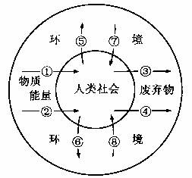
25、人类活动带来的环境问题
当今世界的环境问题主要是由下述人为原因引起的。
(1)滥采滥用自然资源。
(2)任意排放有害物质。
(3)城市人口不断膨胀，产生垃圾、污水、噪声、汽车废气、交通拥塞等一系列城市环境问题。
(4)某些大型工程建设不当，例如修建水库大坝未注意生态平衡问题，引起土壤盐碱化、某些鱼类绝迹等。
26、当今世界主要的环境问题
环境问题包括：全球变暖、臭氧层的破坏、酸雨、物种灭绝等。
27、可持续发展
可持续发展是指既能满足当代人的需求而又不对满足后 代人需求的能力构成危害的发展道路。 它主要包括三个方面：生态可持续发展、经济可持续发展和 社会可持续发展。在这三个方面中，生态可持续发展是基础，经济可持续发展是条件，社会可持续发展是目的实现可持续发展，需要遵循三个原则：公平性原则、持续性原则和共同性原则。

历年真题：
日常生活用品上有各式各样的图案。下图所示的枕头上印有世界地图图案。据此完成1-2试题。
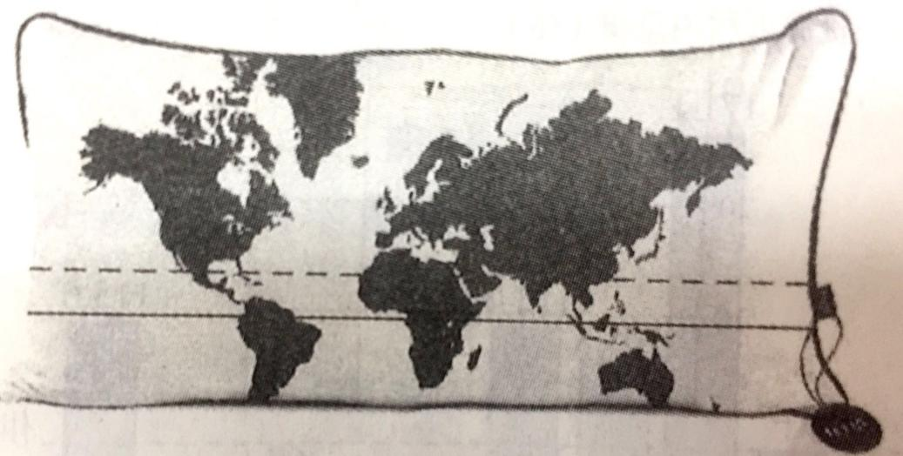
1、在枕面地图图案中未能显示的大洲是( )
A。亚洲； B。欧洲；
C。南极洲； D。非洲；
2、在枕面地图图案中有两条纬线，其中实线示意赤道，虚线示意( )
A。北极圈； B。北回归线；
C。南极圈； D。南回归线；
下图示意我国西北地区某山前洪积扇，聚落多分布在扇缘和扇中部。读下图，完成3-5题。
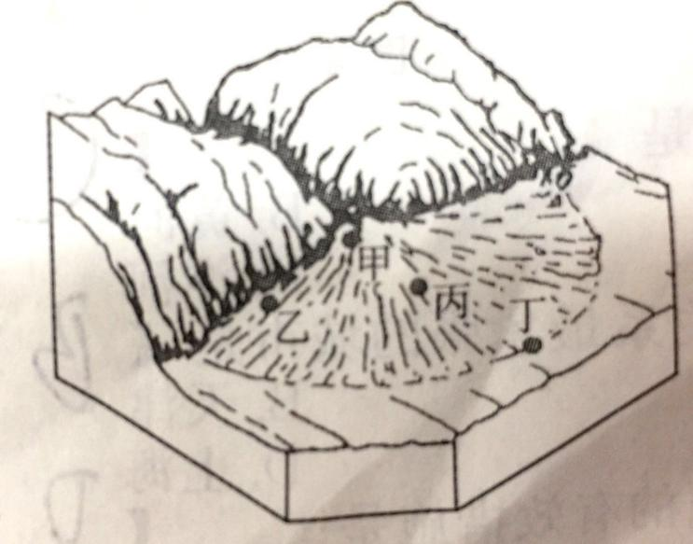

3、 图示甲、乙、丙、丁四地，天然绿洲多形成于( )
A。甲地； B。乙地；
C。丙地； D。丁地
4、制约该地区绿洲农业生产的主要因素是( )
A。热量； B。地形；
C。水资源； D。土壤
5、实现该地区绿洲农业可持续发展，关键是要( )
A。治理水土流失； B。扩大开垦规模；
C。防治荒漠化； D。改良作物品种
下图示意某地年内各月气温和降水量分布。读图，完成6-8题。
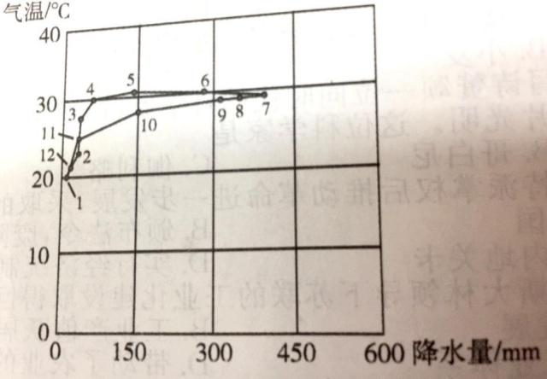
6、该地6月份的气温和降水量分别是( )
A。28℃、150mm； B。30℃、290mm；
C。31℃、385mm； D。32℃、400mm；
7、该地天然植被景观是( )
A。温带草原； B。季雨林；
C。针叶林； D。灌丛
8、该地可能是( )
A。加尔各答； B。巴西利亚；
C。伊斯兰堡； D。乌兰巴托
用水总量与水资源可利用总量的比值，可反映一个地区或流域水资源供需关系的紧张程度。下图示意我国主要流域水资源供需关系。据此完9-11题。
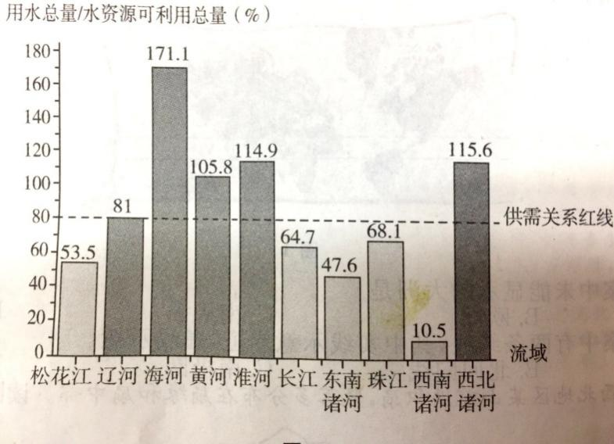
9、水资源供需关系最紧张的流域是( )
A。珠江； B。黄河；
C。海河； D。淮河；
10、 据图示信息推断，水资源供需关系最紧张的城市是( )
A。沈阳； B。天津；
C。郑州； D。上海；
11、解决华北地区水资源紧缺问题的有效措施是( )
A。海水淡化； B。节水灌溉；
C。开采地下水； D。南水北调；
下图示意2013年1月北京雾霾PM2。5来源统计。读图，完成12-14题。
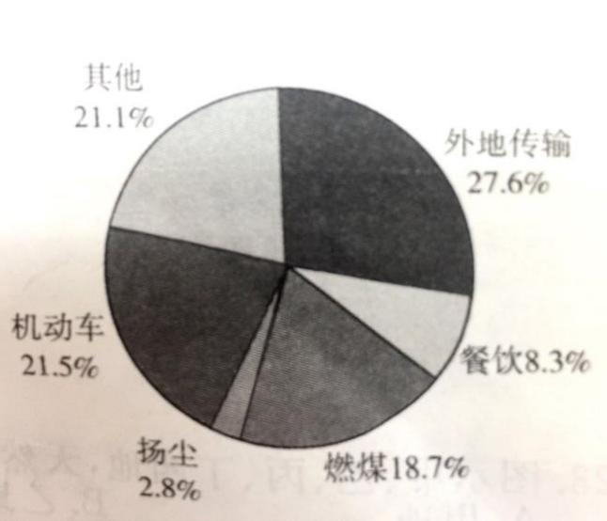
12、北京2013年冬季PM2。5来源中，占比重最大的是( )
A。外地传输； B。机动车；
C。建筑供暖； D。餐饮；
13、在北京本地PM2。5来源中，占比重最大的是( )
A。机动车； B。建筑施工；
C。城市供暖； D。露天烧烤；
14、以下有可能加重北京冬季空气污染的是( )
A。寒潮侵袭； B。暴风雪；
C。冷锋过境； D。低空大气形成逆温层；
下图示意我国西北地区某城市土地利用分区。读图，完成15-16题。

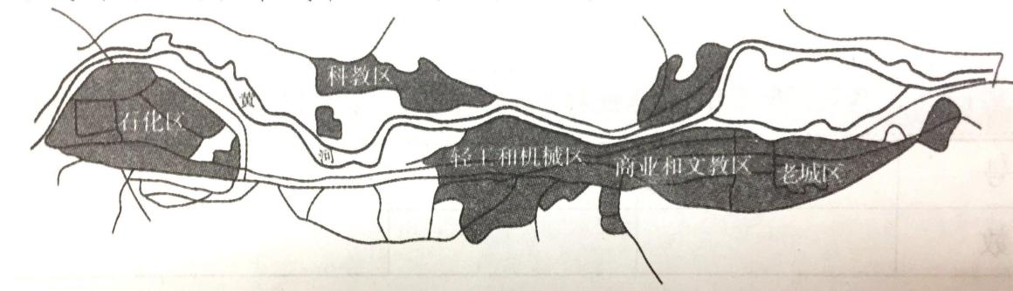
15、形成该城市空间形态的主导因素是( )
A。地形； B。交通；
C。气候； D。贸易；
16、当初规划该城市石化企业布局，考虑的主要因素是( )
A。接近原料产地； B。土地供应充足，取水方便；
C。交通便利； D。劳动力供应充足；
下图示意北丰球局部区域地壳平均厚度分布。读图，完成17-18题。
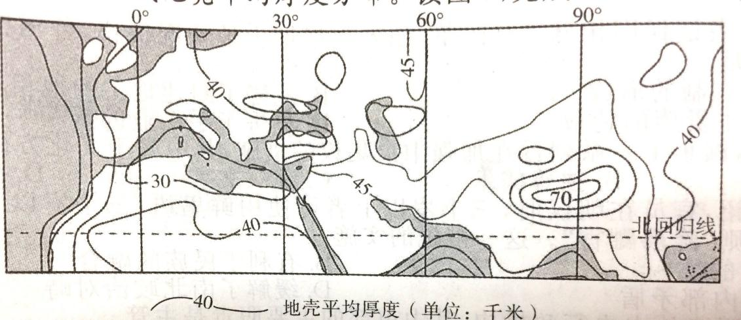

17、图中地壳厚度最大的地区是( )
A。青藏高原； B。阿尔卑斯山区；
C。伊朗高原； D。蒙古高原；
18、地壳厚度最大的地区处于( )
A。亚欧板块与太平洋板块挤压带； B。亚欧板块与印度洋板块挤压带；
C。亚欧板块与美洲板块挤压带； D。太平洋板块与美洲板块挤压带；
下图示意厦蓉欧国际货运班列(厦门成都波兰罗兹)路线。读图，完成19-40题。
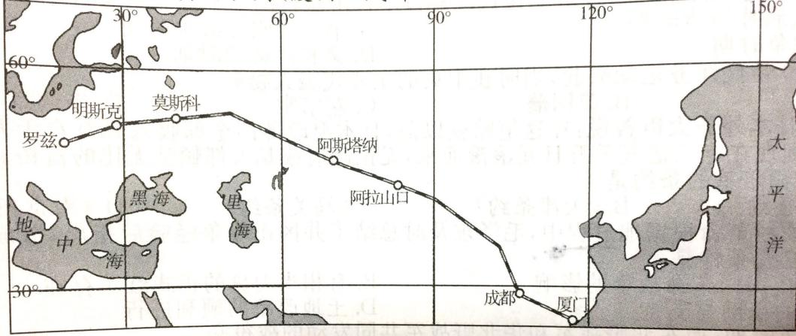

19、与海洋运输相比，该货运班列的显著优势是( )
A。安全； B。运费低；
C。省时； D。运量大；
20、开通厦蓉欧国际货运班列的主要目的是( )
A。加快我国沿海地区产业升级； B。促进中国与欧洲之间文化交流；
C。提高沿线国家就业率； D。扩大中国与欧洲之间贸易往来；

答案：
1、参考答案：C
解析：地球上共有七大洲。左半边图，赤道以上大部分为北美洲，赤道以下为南美洲；右半边图，左下角横跨赤道的是非洲，赤道以上且与非洲接壤的是欧洲和亚洲，右下角赤道下方是大洋洲。因此，图上缺少南极洲。
2、参考答案：B
解析：北回归线位于赤道以北，是太阳在北半球能够直射到的离赤道最远的位置，穿越中国、缅甸、印度、孟加拉、阿曼、埃及、利比亚等国家和地区。由图可知，实线以北的虚线为北回归线。
3、参考答案：D
解析： 洪积扇尖顶和扇形外缘的组成成分是不同的。洪积扇尖顶大多是粗颗粒的砂石，土地比较干燥；随着水流搬运能力向边缘减弱，在洪积扇扇形的外缘则为细腻的沙粒黏土，渗水性很差，土地湿润，这便是冲出来的绿洲。
4、参考答案：C
解析：在西北内陆地区，夏季风难以到达，降水偏少，农业灌溉依赖有限的地表水和地下水，因而水资源成为制约该地区绿洲农业生产的主要因素。
5、参考答案：C
解析：该绿洲地处西北内陆，降水较少，不宜大面积植树造林，也不宜扩大绿洲农业的种植面积，而应建立以绿洲为中心的防护体系，以防绿洲退化为荒漠。
6、参考答案：B
解析：由图可知，6月份对应的纵轴(气温/℃)为30℃；对应的横轴(降水量/mm)，远远大于150mm，小于且接近300mm。因此，答案选B。
7、参考答案：B
解析：由图可知，该地全年气温为20℃～31℃，降水集中在6月至9月，且降水量较大，10月至次年5月则较为干旱，这是典型的热带季风气候。与热带季风气候相对应的植被是热带季雨林。
8、参考答案：A
解析：印度半岛和中南半岛是热带季风气候的典型区域，也是主要区域。加尔各答是印度第三大城市，处于热带季风气候区。
9、参考答案：C
解析：：依题意，水资源供需关系=用水总量/水资源可利用总量。比值越大，说明供需关系越紧张；比值越小，说明供需关系越缓和。由图可知，比值最大的是海河流域(171。1%)，故海河流域水资源供需关系最紧张。
10、参考答案：B
解析：根据上题可知，海河流域水资源供需关系最紧张，因天津位于海河下游，地跨海河两岸，故选B。沈阳位于我国东北地区南部，辽河、浑河、秀水河等途经境内；郑州地处黄河中下游；上海位于长江和黄浦江入海汇合处，三地所在流域水资源供需关系紧张程度均低于天津。
11、参考答案：D
解析： 我国水资源空间分布不均匀，东多西少，南多北少。因此，南水北调能有效解决华北地区水资源紧缺的问题。

12、参考答案：A
解析： 图示为2013年1月北京雾霾PM2。5来源统计，按比重由大到小排列依次是：外地传输(占27。6%)、机动车(占21。5%)、其他(占21。1%)、燃煤(占18。7%)、餐饮(占8。3%)、扬尘(占2。8%)。因此，比重最大的是外地传输。
13、参考答案：A
解析：除了外地传输(占27。6%)，北京本地PM2。5来源按比重由大到小排列依次是：机动车(占21。5%)、其他(占21。1%)、燃煤(占18。7%，包括城市供暖)、餐饮(占8。3%，包括露天烧烤)、扬尘(占2。8%，包括建筑施工)。因此，北京本地PM2。5来源比重最大的是机动车。
14、参考答案：D
解析： 冬季由于地面夜间的辐射降温明显，大气低空容易出现“逆温(气温随高度增加而升高)层”，使得空气的水平、垂直方向交换流通能力变弱，空气中排放的污染物被限制在浅层大气中，并遂渐集聚成霾，导致空气污染。
15、参考答案：A
解析：读图可知，该城市有黄河穿行其间，城市中各个功能区是围绕依托黄河布局的，可见是河流、地形主导形成了该城市的空间形态。
16、参考答案：B
解析：读图可知，石化区设置在黄河弯道形成的区域中，用水便利且土地供应充足，故选B。A、C、D三项在图中均未体现。
17、参考答案：A
解析： 青藏高原是地球上地壳最厚的地方，平均厚度为70千米以上。图中显示地壳平均厚度最大的数值为70千米，且在北回归线以北，东经90°附近，故选A。
18、参考答案：B
解析：由上题知，青藏高原是地球上地壳最厚的地方。根据板块构造学说，青藏高原是亚欧板块和印度洋板块相互挤压撞击，印度洋板块俯冲到亚欧板块下部使其不断隆起形成的。故选B。
19、参考答案：C
解析：铁路运输的运输能力大，受气候和自然条件影响较小，运行速度快(仅次于航空运输)。但建设周期长，机动性差。海洋运输载运量大，运费低廉，不受道路、轨道的限制，但航运速度易受自然条件和气候的影响。因此，与海洋运输相比，铁路运输更快，更省时。
20、参考答案：D
解析：厦蓉欧国际货运班列从福建厦门出发，从新疆阿拉山口出境最后抵达波兰的罗兹。厦蓉欧国际货运班列的开通，形成厦门连接欧、亚大陆的物流大通道，实现“海上丝绸之路”与“陆上丝绸之路”的无缝连接，扩大了中国与欧洲之间的贸易往来。

二、高起本文综（历史、地理）科目非选择题考情分析
非选择题分值是70分，正常我们来做的话一般的话是能拿10-20分左右，综合来讲我们的考生在非选择题的拿的分还是不高，我们在非选择题还是可以拿到高分的。掌握我们分析的考点，基本拿30分左右还是没有问题的。

考点一：中国古代的政治、经济、农业、科技的实行的措施、发展状况或取得主要成就。
（具体知识点请查看中国古代史考点）

历年真题：
- 简述魏晋南北朝和隋唐时期我国江南地区农业的发展。
- 概述明初加强中央集权的主要政治、军事措施。
- 概述隋唐时期我国科学技术发展的主要成就，指出促进该时期科技发展的主要原因。
- 概述唐朝实行两税法的原因、主要内容和作用。

答案：
1、魏晋南北朝和隋唐时期，江南农业的开发从江东扩展到整个长江流域，进而波及岭南和闽江流域(2分)具体表现为：
(1)江南土地大量开垦，耕作技术进步， 铁农具推广和施肥技术兴起。 如隋唐时期江南精耕细作技术进一步成熟，出现了曲辕犁。(3分)
(2)农田水利兴修较多，农作物品种增多， 土地利用率提高，产量提高。 (2 分)
(3)南方相对安定，统治者推行劝课农桑的政策。北方农民大量南迁，为江南带来了先进的生产技术和劳动力。(3分)
(4)北方粟麦等作物南移，使南北经济趋向平衡，为我国经济重心南移打下基础。(2分)
2、政治：在中央，罢丞相，设内阁；行政权分属六部，直接对皇帝负责。(4分)
在地方，改行中书省为承宣布政使司；设立提刑按察使司和都指挥使司；三司分立，互相牵制。(4分)
军事：将大都督府改为五军都督府；五军都督府和兵部互相制约。(4分)
3、主要成就：雕版印刷术和火药的发明；僧一行制订《大衍历》，首次用科学方法实测地球子午线；医学成就有《唐本草》、孙思邈的《千金方》；建筑成就有赵州桥、唐长安城的设计与修建。(7分)
主要原因：国家统一强盛，经济繁荣；统治者推行开明、兼容的文化政策；继承发展了历代科技文化。
(5分)
4、原因：土地兼并严重，均田制遭到破坏，租庸调制无法维持，政府财政困难。(4分)
内容：按土地和财产的多少，分夏季和秋季两次收税。(3分)
作用：
(1)改变了过去以人丁为主的征税方法，是我国古帆百代赋税制度的一次重大变化。(2分)
(2)政府的收人增多，农民的负担依然很重。(2分)

考点二：一般是阅读材料分析，某个事件、运动、条约等。（具体考点请查看中国近现代史考点）
历年真题：
- 阅读材料：
工业化的速度首先决定于重工业的发展，因此我们必须以发展重工业为大规模建设的重点。 首先保证重工业和国防工业的基本建设，特别是确保那些对国家起决定作用的，能迅速增强国家工业基础与国防力量的主要工程的完成。我们必须在五年内基本完成鞍钢等大工业基地的建设，并开始新的工业基地的建设，以此来发展我国的五金、燃料、机电、电力工业与国防工业，使1957年的工业生产比1952年提高一倍到一倍半。
一摘编自《中共中央关于编制一九五三年计划及五年建设计划纲要的指示》
概括我国实施第一个五年计划的基本任务，并简要评价。

2、阅读材料，回答问题。(11分)
1935年，中共中央在一份决议中指出：党的策略路线，是在发动、团聚与组织全中国全民族一切革命力量去反对当前主要的敌人……日本帝国主义与卖国贼头子蒋介石。1937年4月，中央在另一份文件中又指出：国民党的政策已开始了转变，进入巩固国内和平准备对日抗战的阶段；在这个新阶段内我们必须坚持联蒋的方针，以准备全国性的对日抗战，只有同蒋介石南京政府共同合作抗日才是中华民族的出路。
——摘编自中央档案馆编《中共中央文件选集》
概括指出材料中反映的中国共产党对蒋策略的变化及其原因。

3、阅读材料，回答问题。(12分)
洋务运动时期，奕近说：“欲悉各国情形，必先谙其语言文字，方不受人欺蒙。中国迄无熟悉外国语言文字之人，恐无以悉其底蕴。”李鸿章认为“中国欲自强，则莫如学习外国利器，欲学外国利器，则莫如觅制器之器，师其法而不必尽用其人”。 洋务派在“求强”的实践活动中又得出“必先富而后能强”的结论。左宗棠提出：“欲防海之害而收其利， 非整理水师不可；欲整理水师，非设局监造轮船不可。”后人评价，其求富举措尚有可嘉，其自强之道实属可训，其失败结局令人可悲。
一一摘编自中国史学会主编《洋务运动》
概括洋务运动的主要内容及失败原因。

答案：
- （1）基本任务：集中主要力量发展重工业，建立国家工业化和国防现代化的初步基础；相应发展交通运输业、轻工业、农业和商业；相应培养建设人才；保证在发展生产的基础上逐步提高人民的物质生活和文化生活的水平。(6分)
（2）简要评价：“一五”计划注重从实际出发，审慎制定，有计划、按比例地发展经济，并能调动一切积极因素为经济建设服务，这都是成功经验；优先发展重工业也导致轻工业和农业发展速度放慢，影响人民生活改善。(6分)
2、变化：由反蒋抗日到联蒋抗日。(4分)
原因：日本扩大侵华战争，中日民族矛盾已上升为主要矛盾；西安事变和平解决；国民党政策改变。(7分)
3、主要内容：创办军事工业；创办民用工业；筹划海防，建立海军；创办学校，选派留学生。(6分)
主要原因：洋务运动缺乏健全有力的领导核心；洋务运动具有封建性、落后性；列强阻碍中国经济发展。 (6 分)

考点三：主要考察世界近现代史。一般是考政策、条约等。（具体知识请查看世界近现代史考点）
历年真题：
1、阅读材料，回答问题。(11分)
1939年，纳粹德国在吞并捷克斯洛伐克后，将侵略矛头指向波兰，德波之间摩擦不断。在欧洲战云密布的紧要关头，苏联与英国、法国开始就结成反法西斯侵略同盟问题进行谈判，但双方分歧极大，谈判迟迟没有达成协议。8月23日，苏联和德国缔结了互不侵犯条约，规定双方保证彼此间不进行任何武力行动；如果缔约一方成为第三国敌对行为的对象时，另一方将不给予第三国任何支持；缔约任何一方将不加入直接或间接旨在反对另一方的任何国家集团。 条约还附有秘密附属协定书，主要内容为划分两国在东欧的势力范围，包括波罗的海地区、波兰、东南欧。
一一摘编自王绳祖主编《国际关系史》
简评《苏德互不侵犯条约》。
2、阅读材料，回答问题。(12分)
美国1787年宪法第一、二、三条分别规定立法权属于由参议院和众议院组成的国会，行政权力赋予总统，司法权属于最高法院，还规定国会议员和总统均由选举产生，众议院人数按各州的人口比例分配，各州人口数目指自由人总数加上所有其他人口(即奴隶)的五分之三，自由人总数不包括未被征税的印地安人。宪法第四条规定联邦中央政权和各州的各自权力。宪法第五条规定如有必要可以根据一定程序增添宪法的修正案，如1791年增添的修正案规定保证宗教信仰、言论出版、游行集会的自由。
——摘编自《美利坚合众国宪法》
简析美国1787年宪法的积极意义和局限。

答案：
1、改变了欧洲政治力量对比的格局，建立国际反法西斯统一战线的努力受挫。(3分)
使苏联避免了首先单独与德国作战，赢得一个短暂和平时期进行备战。(3分)
导致纳粹德国避免两线作战，放手进攻波兰，挑起世界大战。(3分)
划分势力范围表现出苏联大国主义的倾向。(2分)
2、积极意义：体现了分权制衡原则，具有一定的民主性，奠定了美国政治制度的法律基础；使美国成为一个具有全国统一的中央政权的联邦制国家；是世界上第一部比较完整的资产阶级成文宪法，创立的政体后来被许多国家仿效。(8分)
局限：允许奴隶制存在，不承认黑人和印第安人具有和白人相同的权利；忽视了基本人权。(4分)

考点四：主要考察中国地理和世界地理。一般是阅读图文材料。
（具体知识点请查看中国地理和世界地理知识点）

历年真题：
1、阅读图文材料，完成下列要求。(12分)
2013年11月7日，“雪龙”号科考船从上海出发，开始第30次南极科考活动。12月19日，“雪龙”号在完成中山站卸货任务后起航，开始了首次环南极大陆航行(见下图)。北京时间2014年2月8日上午11点，五星红旗飘扬在雪白的冰原上，我国在南极的第4个科学考察站泰山站建成。
(1)推测泰山站建站过程中(2013年12月25日至2014年2月7日)当地正午太阳高度的变化。(4分)
(2)简述“雪龙”号环南极大陆航行选择图示航向的原因。(4分)
(3)指出在“雪龙”号环南极大陆航行期间，可能遭遇的自然风险。(4分)

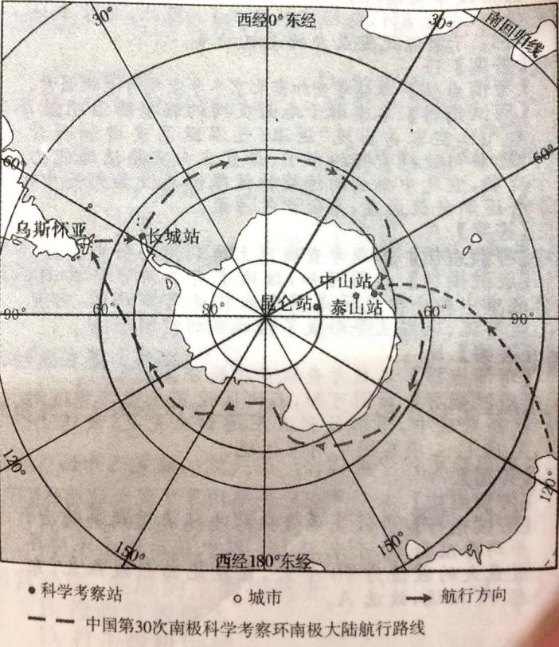

2、 阅读图文材料，完成下列要求。(13分)
下图示意的农业区(M)是我国某省级行政区重要的农业生产基地之一。1990--2010年，该农业区耕地面积不断扩大。L湖为该省级行政区最大的淡水湖。
(1)简析M地成为主要农业区的有利自然条件。(4分)
(2)指出R河流图示河段的流向与主要补给水源。(4分)
(3)简述该农业区耕地面积扩大可能导致的环境问题。(5分)
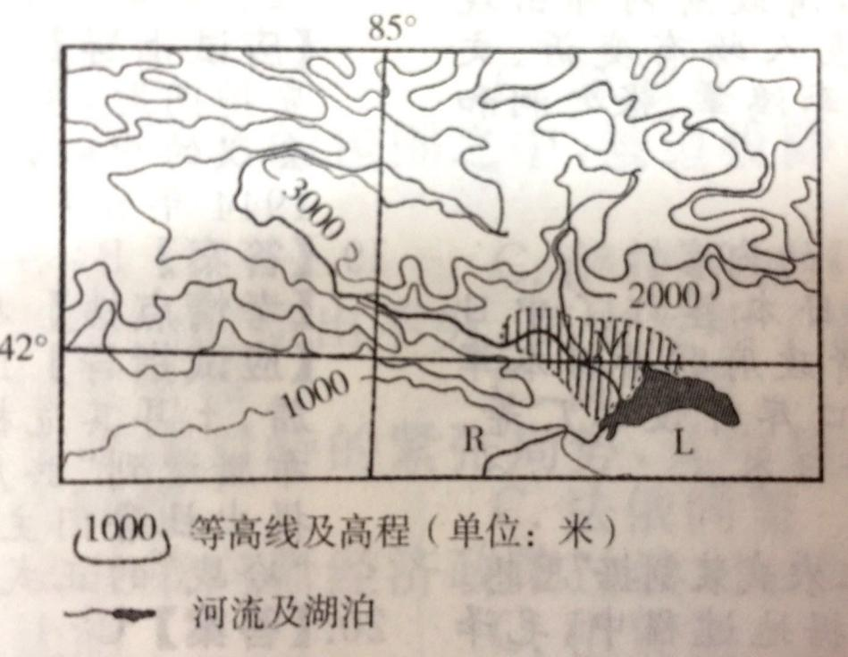
3、阅读图文材科，完成下列要求。(18分)
赵州桥又称安济桥(见下图)，始建于隋朝，距今已1400年多年历史，是世界最早和保存最完整的石拱桥。赵州桥桥长50多米，宽9米多，横时在河北省赵县浚属于海河流域上。
(1)洨河水位季节变化大，试说明原因。(6分)
(2)简述赵州桥左右两边小桥洞的作用。(6分)
(3)提出保护赵州桥这座古建筑的措施。(6分)
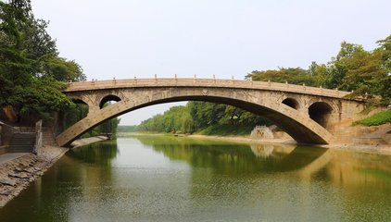
4、阅读图文材料，完成下列要求。(17分)
阿塞拜疆地处高加索地区的东部，是我国“一带一路”建设的重要合作国家。下图示意高加索地区地形。
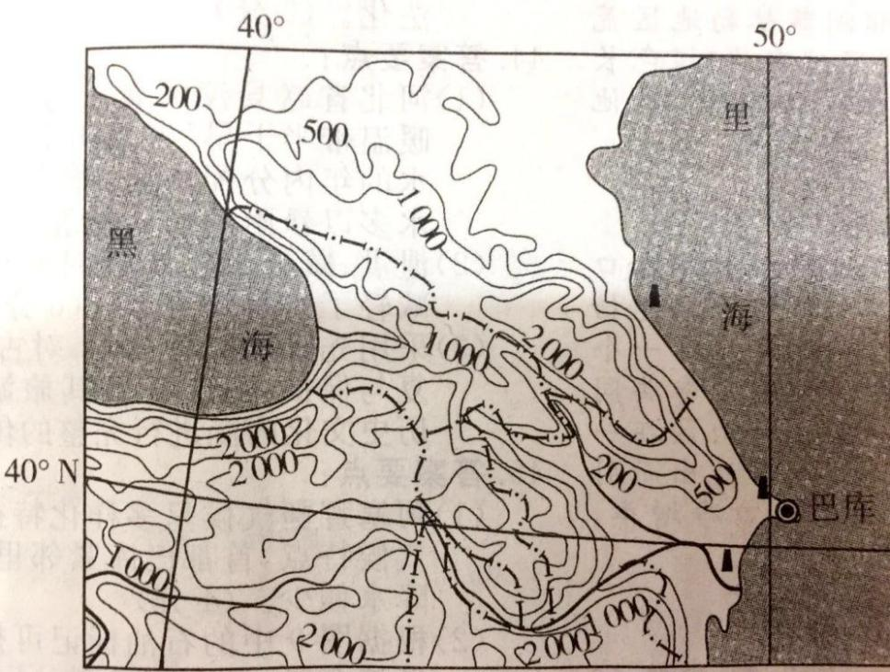
(1)阿塞拜疆首都巴库冬季温暖，全年降水偏少，试说明原因。(4分)
(2)推测巴库的主要工业部门。(4分) 势条件。(9分)
(3)近年来，中国与阿塞拜疆的经济合作进一步加强。 分析阿塞拜疆吸引中国投资者的优势条件。
（9分）

答案：
1、(1)逐日降低。(4分)
(2)航线接近西风带与西风漂流区，顺风顺水(利于航行)。(4分)
(3)浮冰、冰山(或狂风巨浪、海雾等)。(4分)
2、(1)(地处冲积平原)地势平坦、土层深厚；(2分)接近水源区，水源较充足。(2分)
(2)大致由东北流向西南；(2分)湖泊水。(2分)
(3)环境问题：入湖水量减少，湖泊面积缩小，湖泊水质下降；(3分)土壤次生盐碱化。(2分)
3、(1)河北省赵县洨河属于海河流域。 海河流域属暖温带半干旱、半湿润季风气候。 海河流域降水的年内分配不均，季节分配不均匀，夏季降水多以暴雨的形式降落。(6分)
(2)泄洪；减轻洪水来袭时对桥梁的冲击力，同时减轻了桥身的重量。(6分)
(3)采用先进的科学技术，对古建筑的原状进行修复与保护；适度开发其旅游资源，将古建筑的历史文化内涵进行完整的传承与表达。(6分)
4、(1)阿塞拜疆气候呈多样化特征，具有温带大陆性气候特点，首都巴库紧邻里海，冬季温暖，全年降水偏少。(4分)
(2)根据图中的石油标记可推知，石油是巴库的经济命脉，巴库以石油、天然气开采和石油加工为主要工业，应该还有石油机械、电力和轻工业、食品工业等工业部门。(4分)
(3)国内政局稳定；油气资源丰富；阿塞拜疆是丝绸之路沿线的重要国家，里海地区是连接欧亚大陆的重要枢纽和贸易通道；外商投资者可享国民待遇，部分情况下可享受有限度的税收优惠。(9分)

